Муниципальное казенное специальное (коррекционное) общеобразовательное учреждение для обучающихся, воспитанников с ограниченными возможностями здоровья «Специальная (коррекционная) общеобразовательная школа №29 VII вида»
ул. Коминтерна, 9, г. Анжеро-Судженск, 652472, тел: (8-384-53) 5-48-95, 5-48-88,
E-mail: school29an@mail.ru, Web-site: http://www.schoolan29.ucoz.ru/

Развитие познавательного интереса на уроках математики в специальной (коррекционной) школе VII вида

Разработчик:
учитель математики, информатики первой категории
Солодникова А.С.

Анжеро-Судженский городской округ
2014 г.

Содержание

Введение 4

Глава I. Теоретическая часть.

§1. Понятие познавательного интереса 6

§2. Факторы, влияющие на интерес к обучению 8

§3. Условия формирования интереса к знаниям 9

§4. Пути формирования познавательного интереса в учебном процессе 12

§5. Урок в коррекционном пространстве нашей школы…………..17

Глава II. Практическая часть.

§6. Развитие познавательного интереса на уроках различных типов 28

§7. Использование современных информационных технологий на уроках математики как путь формирования познавательного интереса………………………………………………………………38

Заключение 53

Список литературы 54

Введение

Как известно процесс усвоения содержания образования, развития интеллекта не является непосредственным отражением педагогических воздействий. Педагогические внешние воздействия преломляются через внутренние условия субъекта обучения, через его личность. Важнейшей характеристикой личности являются его отношения с окружающими условиями, его интересы.
Познавательный интерес – интерес к учебно-познавательной деятельности является мощным двигателем в обучении. Наличием познавательного интереса в процессе обучения обеспечивается самостоятельно совершаемый встречный процесс в деятельности ученика, усиливается эффект воспитания, развития, обучения. Равнодушный ученик нуждается в постоянном стимулировании его деятельности.
Интерес тесно связан с эмоциональной жизнью человека. Невозможность удовлетворить какой-либо интерес вызывает неприятные, отрицательные эмоции. А в случае, когда интересное человеку доступно ему. Является предметом его познавательной или трудовой деятельности. У него возникают положительные эмоции.
Познавательный интерес – один из самых значимых мотивов учения. В общей структуре мотивации познавательной деятельности этот мотив раньше других осознается учеником, который, не задумываясь, может указать на интересный и неинтересный ему школьный предмет, на интересный или неинтересный урок.
Действие познавательного интереса как мотива учения бескорыстно. Если это реально действующий мотив, то ему подчиняется деятельность на уроке, досуг, общение. Познавательная деятельность становится воодушевленной, свободной, и легкой. Снимается проблема школьной перегрузки.
Познавательный интерес, взаимодействуя с социальными, нравственными мотивами, мотивом самовоспитания, обогащает личность. Обособленность же познавательных мотивов от других ценностных мотивов может неблагоприятно сказаться на формировании личностных качеств ученика.
Развитие познавательного интереса способствует росту сознательного отношения к учению, развитию познавательных процессов, умению ими управлять, сознательно их регулировать.
Развитие специфического, устойчивого интереса к той или иной науке, отрасли знания, области деятельности приводит к формированию познавательно-профессиональной направленности личности, определяющей выбор профессии. Наличие такого интереса стимулирует постоянное стремление к расширению и углублению знаний и умений в соответствующей области.
Влиянием на познавательный интерес учащегося осуществляется влияние и на успешность обучения и на всю личность школьника в целом.
Задача формирования познавательных интересов очень актуальна для построения учебного процесса, т. к. школе необходимо привить ученику стремление к постоянному пополнению своих знаний с помощью самообразования, содействовать побуждениям расширять свой общий и специальный кругозор. Забота о создании, поддержании и развитии интереса к предмету, к процессу познания – важнейшая задача, стоящая перед каждым учителем. Проблема познавательного интереса является необходимым компонентом разработки таких проблем как совершенствование в организации урока, написание учебных пособий, воспитание самостоятельности, повышение мастерства учителя, развитие мышления учащихся.

Глава I. Теоретическая часть.

§1. Понятие познавательного интереса.

Под познавательным интересом различные его исследователи понимают особую избирательную направленность личности на процесс познания, избирательный характер которой выражается в той или иной предметной деятельности (C. Л. Рубинштейн); стремление человека обращать на что-то внимание, познавать какие-либо предметы и явления (Ф. Н. Гоноболин); особое избирательное, наполненное активным замыслом, сильными эмоциями, устремлениями отношение личности к окружающему миру, к его объектам, явлениям, процессам (Г. И. Щукина); эмоционально окрашенную потребность, прошедшую стадию мотивации и придающую деятельности человека увлекательный характер.(И. Ф. Харламов).
Как можно видеть, разные авторы с различных позиций определяют познавательный интерес, не противореча друг другу, подчеркивая разные грани этого феномена, взаимно его обогащая.
Для более глубокого изучения понятия познавательного интереса рассмотрим различные подходы к его классификации, к выделению уровней познавательного интереса.
Интерес к какому-нибудь предмету, к занятию, отрасли знаний, как и внимание, может быть прямым (непосредственным) и косвенным (опосредованным). В случае прямого интереса человека привлекает сам предмет, деятельность определенного вида. Но нередко случается и так, что прямого интереса, например, к математике, ученик не испытывает, но он интересуется физикой и понимает, что без математики в этой области ничего сделать нельзя. В этом случае к математике проявляется косвенный интерес. Знание учителем непосредственных и косвенных интересов учащихся помогает осуществлению индивидуальных подхода.
В развитии познавательного интереса можно выделить ряд уровней: любопытство, любознательность, собственно познавательный интерес, творческий интерес. Эти уровни определяют разную степень избирательной направленности, избирательного отношения к предмету и, соответственно, степень влияния познавательного интереса на личность.
Любопытство – элементарная стадия познавательного интереса. Оно обусловлено чисто внешними обстоятельствами, привлекающими внимание человека. На этой стадии отсутствует подлинное стремление к познанию, но любопытство может быть его начальным толчком. Человек при этом является пассивным объектом внешнего воздействия. Любопытство – есть реакция на изменение обстановки, на появление нового в окружающем мире.
Интерес этого уровня – поверхностный, фрагментарный, ситуативный, связанный с переживанием своего отношения к предмету в данный момент. Любопытство особенно характерно для младшего школьного возраста, когда вступающему в жизнь интересно все. Но интерес этот неглубок. Любопытство в подростковом возрасте совсем не исчезает. Оно приобретет другую форму. Поле его действия суживается. Появляется более высокий уровень познавательного интереса – любознательность. Там, где для любопытства уже нет материала, для любознательного только начинается работа. Это – работа мысли; разбуженной случайным фактом. Это стремление к более глубокому анализу явлений действительности, к познанию новой неизвестной закономерности. Для любознательного при решении задачи исчезает время и пространство.
На этапе любознательности интерес еще в полной мере не освободился от интереса к фабуле, к описаниям. И тем не менее он уже носит поисковый характер, связанный с желанием проникнуть в более глубокие основания знаний. При этом импульс активности исходит уже не со стороны, а от самого человека, что в корне меняет характер интереса. Такой интерес не угасает с окончанием той или иной ситуации, он заставляет все глубже погружаться в интересующую деятельность. Привлекательной для учеников становится сама деятельность. Постоянное погружение в деятельность предполагает наличие возможностей самостоятельной работы. Ученик становится субъектом деятельности. А познавательный интерес с уровня любознательности переходит на более высокий уровень собственно познавательного интереса.
Под творческим интересом понимают такой уровень познавательного интереса, когда ученик стремится осуществить самостоятельную, творческую, поисковую деятельность. Это, в основном, узкий интерес к определенной отрасли знаний, переходящий в профессиональный интерес.
В разные периоды жизни можно выделить предпочтительный уровень развития познавательного интереса, хотя переход с более низкого уровня на более высокий очень высокий очень индивидуален.
У младших школьников этот интерес имеет яркую эмоциональную окраску. Этот интерес к впечатлениям, описаниям, наблюдениям. Познавательный интерес подростков в значительной мере определяется новообразованием этого возраста – стремлением к взрослению, стремлением к самостоятельности. Познавательный процесс в этом возрасте, хотя не освободился еще от интереса к фабуле, но уже связан с желанием проникнуть в основание знаний, в существующие закономерности.
В старшем школьном возрасте многое в познавательном интересе остается от подросткового уровня. Но сам ученик меняется. Меняется направленность его интересов. Появляется острый интерес к человеку, к его предназначению, к сверстникам, к взрослым, к противоположному полу, к будущей специальности. Круг интересов становится шире, что обуславливает некоторое снижение познавательного интереса у старших школьников. Но, тем не менее, познавательный интерес оказывает значительное влияние на жизненные планы старших школьников, на выбор специальности.

§2. Факторы, влияющие на интерес к обучению.

Среди объективных факторов, оказывающих влияние на познавательный интерес, можно выделить следующие:
- Длительность изучения однородного по содержанию учебного материала. Уровень интереса учащихся при этом убывает с увеличением времени прохождения материала.
Промежуток времени, на котором не происходит заметного снижения интереса, наиболее благоприятен для обучения. Его величина была определена экспериментально и составила в среднем 15-20 мин. урока. Если мы хотим в течение некоторого продолжительного времени, например нескольких уроков, сохранить интерес учащихся к данному материалу, то необходимо прилагать дополнительные усилия, направленные на его поддержание. Это можно сделать с помощью проблемной ситуации, использования материала исторического или занимательного характера, рассмотрения приложений, решения прикладных задач и т. д.
- Интерес к обучению зависит не только от времени, но и от объема изучаемого однородного материала. При этом зависимость примерно такая же, как и зависимость интереса от времени.
- Трудность изучаемого материала также существенно влияет на интерес к обучению. Причем при достаточно высокой трудности интерес может совсем пропасть. Например, если ученикам была предложена задача слишком высокой трудности, превышающей их возможности, то интерес к последующему обучению резко снижается.
- Интерес зависит и от уровня понимания учащимися предлагаемого материала. Для появления заинтересованности учащихся достаточно совсем небольшого понимания. Более того, неполное понимание, желание разобраться и понять приводит к увеличении интереса и, наоборот, после того, как материал понят, интерес к нему снижается.
- Интерес обладает свойством локальной устойчивости, которое проявляется в том, что, во-первых, после появления интереса он сохраняется в течение некоторого времени и без приложения дополнительных усилий на его сохранение; во-вторых, после снижения интереса к данному объекту его очень трудно восстановить, поднять на прежний уровень; в-третьих, интерес к какому-либо объекту вызывает интерес и к близким объектам, однако его величина быстро убывает при удалении объектов.
Объекты, расположенные вблизи данного объекта, будем называть зоной интереса данного объекта, если этот интерес на них распространяется.
При переключении внимания учащихся с одного объекта на другой, находящийся вне зоны интереса данного объекта, интерес с первого объекта на второй переносится автоматически. Более того, величина интереса при таком переключении существенно снижается, возможно и до нуля.
Величина скачка зависит от удаленности объектов друг от друга. Например, используя занимательный материал, учитель может вызвать интерес учащихся. Однако, если этот занимательный материал не связан непосредственно с темой урока, после его рассмотрения интерес материалу урока не наступает, и даже, наоборот– занимательный материал отвлекает учащихся, мешает выработке интереса к основному материалу урока.
- Интерес обладает свойством иррадиации– способностью распространяться от учителя или ученика, проявляющего повышенный интерес, к другим ученикам. Так, увлеченность учителя вызывает ответную реакцию учеников, и, наоборот– скучное объяснения учителя или вялый ответ ученика приводит к снижению интереса у всего класса. Поэтому учителю нужно стремиться не только к тому, чтобы его объяснения были увлекательными, но и к тому, чтобы ответы и объяснения самих учеников не оставляли класс равнодушным. С этой целью в старших классах следует шире практиковать индивидуальные задания творческого характера.

§3. Условия формирования интереса к знаниям.

На какой же основе рождается и укрепляется интерес к познанию в учебном процессе?
Обратимся к рассмотрению условий, которые содействуют тому, что познавательный интерес становится действенной силой формирования личности школьника в учебном процессе.
Школа не в состоянии вооружить молодого человека всеми достижениями современной науки. Масштаб их грандиозен, а темпы развития научных знаний– велики. Поэтому главная социальная задача современного обучения не только дать широкое образование, но и расположить личность подрастающего человека к самостоятельному приобретению знаний, к постоянному стремлению углубляться в область познания, формировать стойкие познавательные мотивы учения, основным из которых является познавательный интерес.
Развивающее обучение и формирование глубокого, устойчивого познавательного интереса– задачи, органично проникающие друг в друга. Познавательный интерес во всех его многомерных появлениях можно рассматривать как частицу развивающего обучения остро и тонко реагирующего на все его подъемы и отклонения.
Если говорить об общих требованиях развивающего обучения, на протекание которого предельно ясно реагирует познавательный интерес, то, опираясь на многовековой опыт прошлого, на специальные исследования и практику современного опыта, можно говорить о тех главных условиях, соблюдение которых способствует и укреплению познавательного интереса:
- Максимальная опора на активную мыслительную деятельность учащихся. Главной почвой для развития познавательных сил и возможностей учащихся, как и для развития подлинно познавательного интереса, являются ситуации решения познавательных задач, ситуации активного поиска, догадок, размышления, ситуации мыслительного напряжения, ситуации противоречивости суждений, столкновений различных позиций, в которых необходимо разобраться самому, принять решение, встать на определенную точку зрения.
- Второе условие, обеспечивающее формирование познавательных интересов и личности в целом, состоит в том, чтобы вести учебный процесс на оптимальном уровне развития учащихся.
Исследования, проверяющие эффект дедуктивного пути в познавательном процессе, также показали, что индуктивный путь, который считался до известного времени классическим, не может полностью соответствовать оптимальному развитию учащихся. Путь обобщений, отыскание закономерностей, которым подчиняются видимые явления и процессы, – это путь, который в освещении множества запросов и разделов науки способствует более высокому уровню обучения и усвоения, так как опирается на оптимальный уровень развития современного школьника. Именно это условие и обеспечивает укрепление и углубление познавательного интереса на основе того, что обучение систематически и оптимально совершенствует деятельность познания, его способов, ее умений.
В реальном процессе обучения учителю приходится иметь дело с тем, чтобы постоянно обучать учащихся множеству умений и навыков в своей области. В обучении математике важны умения, требующие расчетов, точных вычислений, циркулем, умений, связанных с пространственными представлениями при изображении чертежей, геометрических форм, фигур и пр.
При всем разнообразии предметных умений выделяются и те общие, которыми ученик может руководствоваться вне зависимости от содержания обучения, такие, например, как умение читать книгу (работать с книгой), анализировать и обобщать, умение систематизировать учебный материал, выделять существенное, основное, логически строить ответ, приводить доказательства и т. д. Эти обобщенные умения основаны на комплексе эмоциональных и регулярных процессов. Они и составляют те способы познавательной деятельности, которые позволяют легко, мобильно, в различных условиях пользоваться знаниями и за счет прежних приобретать новые.
Операционная сторона обучения не в меньшей мере, чем содержательная, сопряжена с мотивационной. Именно из нее, из активных действий, из оперирования знаниями поступают импульсы, укрепляющие познавательный интерес. Ловкость, догадка, смышленость, умелость раскрываются в этом оперировании со всей полнотой, и. чем полнее они раскрываются, тем в большей мере получает школьник эмоциональное удовлетворение от своей деятельности.
Познавательный интерес ученика не может развиваться и крепнуть, если операционная сторона учения остается постоянной. В ней обязательно нужно поступательное движение. Только тогда ученик, оценивая свои возросшие возможности и силы, сознает, что теперь он по-другому, по-новому, лучше, легче, скорее, сноровистей действует в учебной обстановке. В этом постоянном усложнении учебного труда, в овладении все более совершенными умениями, позволяющими решать более трудные задачи познания, и состоит суть развивающего обучения, неуклонно укрепляющего познавательные силы, интерес и стремления школьника.
- Эмоциональная атмосфера обучения, положительный эмоциональный тонус учебного процесса – третье важное условие.
Благополучная эмоциональная атмосфера обучения и учения сопряжена с двумя главными источниками развития школьника: с деятельностью и общением, которые рождают многозначные отношения и создают тонус личного настроения ученика.
Оба эти источника не изолированы друг от друга, они все время переплетаются в учебном процессе, и вместе с тем стимулы, поступающие от них, различны и различно влияние их на личность: одни из них непосредственно влияют на познавательную деятельность и интерес к знаниям, другие – опосредованно.
Кому не известно, что благополучная эмоциональная ситуация деятельности обеспечивает лучшее ее протекание и результат! А между тем далеко не каждый учитель задумывается над всеми нюансами создания этой благополучной обстановки.
Один учитель со всей решительностью пресекает подсказки, заглядывание в тетрадь соседа, другой содействует тому, чтобы при затруднениях ученик обращался к товарищу.
Один, используя эмоциональную силу отметки, подчеркивает главным образом слабости ученика, укоряет его за то, что он плохо учил, другой, ставя ту же самую отметку, пытается показать ученику его еле видимые сдвиги, рисует перед ним лучшую перспективу, к достижению которой он может стремиться.
Разные и подчас прямо противоположные суждения учителя об учебной деятельности школьника могут создавать диаметрально противоположный эмоциональный тонус учения, способствовать или его благополучному протеканию, либо создавать атмосферу негативизма, боязни, неуверенности.
Создание благоприятной эмоциональной атмосферы познавательной деятельности учащихся – важнейшее условие формирования познавательного интереса и развития личности ученика в учебном процессе. Это условие связывает весь комплекс функций обучения – образовательной, развивающей, воспитывающей и оказывает непосредственное и опосредованное влияние на интерес. Из него вытекает и четвертое важное условие, обеспечивающее благотворное влияние на интерес и на личность в целом, – благоприятное общение учебном процессе.
Обучение представляет собой сложный процесс общения учителя с учащимися, учеников между собой. Влияние общения трудно измерить, но можно видеть в реальной действительности.
Общение учащихся друг с другом и с учителями создает многообразнейшую гамму отношений, опосредованное влияние которых на интерес к учению велико.
Стремление к общению с товарищами, с желанными учителями само по себе может быть сильным мотивом учения и в то же время способствовать укреплению познавательного интереса.
Общение с товарищами, как об этом говорят материалы массовых опросов, является значительным фактором, привлекающим учащихся к школе. В меньшей степени, но также не нейтрально влияние на положительное отношение к учению общение с учителями.
До сего времени среди компонентов, составляющих мастерство учителя, высоко оцениваются его эрудиция и методическая подготовка. А между тем и наука и практика с достаточной очевидностью утверждают, что подлинное мастерство учителя состоит именно в том, чтобы сделать учение для школьника желанным, необходимым, важнейшей духовной потребностью. И путь к этому лежит через интерес. В этом отношении учитель располагает очень большими возможностями:
- при помощи совместного решения задач, проблемных вопросов учитель сплачивает коллектив в самой значительной деятельности школьника – в учении;
- своей эрудицией и методическим мастерством учитель может вызвать коллективную мысль, сопереживания по поводу успехов и неудач товарища;
- он в состоянии мобилизовать общественное мнение и в области решения сложных социальных проблем и в области непосредственного воздействия на товарища (укрепление его авторитета либо осуждение нерадивого отношения к делу);
- учитель может использовать индивидуальные возможности каждого для умножения коллективных успехов;
- он может, опираясь на коллектив, апеллировать к высоким моральным образованиям учащихся: к чувству чести, гордости, достоинства;
- наконец, создание многообразных деловых и межличностных отношений (взаимной зависимости, ответственности, взаимной помощи и дружеской поддержки). Все это очень значимые инструменты, влияющие на процесс обучения, на формирование личности и ее познавательные интересы.

§4. Пути формирования познавательного интереса в учебном процессе.

- Содержание образования, как источник стимуляции познавательного интереса в учебном процессе. Содержание учебного материала несет учащимся новую, неизвестную еще ранее информацию, вызывающую чувство удивления перед тем, как богат мир и как мало он еще открыт ему, ученику и как заманчиво и увлекательно познавать это новое на каждом уроке.
Содержание знаний заключает в себе и возможности по-новому проникнуть в уже известное, открывать в имеющихся знаниях новые грани, рассматривать их под новым углом зрения и испытывать при этом глубочайшее чувство удовлетворения от того, что теперь ты знаешь предмет глубже и основательней.
Что касается содержания школьного предмета математики, то оно таинственно и романтично, увы, не для всех учащихся, для многих учащихся математика кажется сухой наукой.
Поэтому не следует упускать возможность сделать ее ярче и привлекательней.
Использование литературных цитат, подходящих стихов, метафор воздействует на познавательный интерес к предмету и является пусть скромным, но вкладом в формирование межпредметных связей, в гуманитаризацию школьного математического образования, в повышение общей культуры учащихся. Вводя понятие функции, учитель может прочитать, например, стихотворение:

Не было гвоздя–
Подкова пропала.
Не было подковы–
Лошадь захромала.
Лошадь захромала–
Командир убит.
Конница разбита–
Армия бежит.
Враг вступает в город,
Пленных не щадя,
Потому что в кузнице
Не было гвоздя.
Это стихотворение о взаимосвязи некоторых событий. На примере этого стихотворения вводится понятие функциональной зависимости.
Подчеркивание связей математики с другими отраслями знаний, проявление математики как составной части общей человеческой культуры делает математику ближе и привлекательней для ученика.
Рассказы об ученых-математиках интересны и поучительны, как и рассказы о происхождении, открытии различных сведений. Материал по истории математики можно найти в работах Андронова И. К., Глейзера Г. И., Выготского М. Я., Гнеденко Б.Б., Депмана И. Я., Молодшего В. Н., Чистякова В. Д., Цейтена Г. Г., в журналах «Математика в школе » и «Квант» и т. д.
Перевод математических терминов на русский язык и рассказы об их происхождении (Дж. Икрамов) также «очеловечивают» школьную математику: радиус– спица колеса, хорда– тетива лука, апофема– нечто, отложенное в сторону и т. д. Эти сведения позволяют прочнее запомнить незнакомые термины.
- Формирование познавательной активности и самостоятельности учащихся в учебном процессе. Познавательную активность школьника, если она достаточно устойчива, следует рассматривать как личностное образование, которое выражает интеллектуальный отклик на процесс познания, живое участие мыслительно-эмоциональную отзывчивость ученика в познавательном процессе. Она характеризуется:
- поисковой направленностью в учении;
- познавательным интересом, стремлением удовлетворить его при помощи различных источников как в учении, так и во внеучебной деятельности;
- эмоциональным подъемом, благополучием протекания деятельности;
В учении осуществляются подготовленные учителем разнообразные самостоятельные работы учащихся, вызывающие их многообразные познавательные и практические действия.
В своем исследовании и созданном на этой основе руководстве известный дидакт Б. П. Есипов показал, что самостоятельные работы учащихся могут и должны отвечать различным дидактическим задачам: одни из них направлены на отыскание знаний, другие– на упрочение умений и навыков, на использование знаний в новых условиях, на практическое применение, а могут быть самостоятельные работы и контролирующего свойства и т. д. Главную же ценность самостоятельных работ составляет то, что они учат самих учащихся не только решать задачи, но и ставить задачи, планировать действия и способы их выполнения, отыскивать новые, объективно ценные способы в различных вариантах.
Таким образом, самостоятельные работы являются формой совместной, единой деятельности учителя и учащихся. Учитель закладывает в них программу действий ученика в соответствии с определенной дидактической задачей. Отбирая содержание самостоятельных работ, он предвосхищает процессы, которые будут происходить при их выполнении в практических действиях и в познании учащихся.
Ученик же, выполняя самостоятельную работу, активно оперирует приобретенными знаниями, умениями, навыками. Совершает ту поисковую, творческую, активную деятельность, на которую рассчитывает учитель, и поднимается на новый уровень познания, укрепляя познавательную активность, самостоятельность и интерес.
Благополучное протекание самостоятельной работы, помимо вооружения ученика необходимыми познавательными и практическими умениями, способствует еще и развитию организационных умений, позволяющих ему планомерно и с положительным результатом обеспечивать успешную самостоятельную учебную работу. В свою очередь фонд организационных умений позволяет школьнику готовиться к самообразованию, открывает ему широкую перспективу самостоятельного овладения знаниями за пределами урока, а в дальнейшем наращивать багаж своих познаний в избранной деятельности.
- Решение занимательных, логических задач. При этом не требуются глубокие знания школьного курса математики. Существует множество пособий, содержащих занимательные задачи. Среди авторов: Перельман И. Я., Игнатьев Е. И., Кордемский Б. А. и многие современные авторы. Я. И. Перельман– основатель жанра научной популяризации в нашей стране. Он считал занимательность главным средством популяризации науки, помогающим сложные научные истины делать доступными для непосвященного человека, удивлять его, возбуждать в нем процессы мышления. Занимательность Я. И. Перельманом не противопоставлялась познавательному интересу, а выделялась как неотъемлемая часть интересного обучения.
Однако занимательность не должна быть помехой в формировании устойчивого познавательного интереса, не должна уводить от оснований познавательной задачи, а, наоборот, раскрывать суть познаваемого, запечатлевать познаваемое в эмоциональной форме.
- Игра. Одним из средств поддержания и развития познавательного интереса на ранних стадиях его становления является игра. Игра служит активному обучению, нейтрализует перегрузки, способствует разрядке напряженности, создает благоприятную атмосферу учебной деятельности, повышает эффективность процесса обучения. Игра может иметь место на различных этапах урока: в его начале– для концентрации внимания, в середине– для небольшой разрядки, в конце – для повторения. Игры могут быть различными как по содержанию предлагаемого материала, так и по форме проведения: игры-соревнования, игры - математические бои, игры-эстафеты, лото, кроссворды.
- Усиление практической направленности математики. На примере задач прикладного содержания учащиеся будут убеждаться в значении математики для различных сфер деятельности человека, увидят широту возможных приложений, поймут ее роль в современной культуре. Существующие системы задач являются оторванными от жизни, рафинированными, а в дидактическом плане плохо справляются с важной задачей– реализацией прикладной направленности.
Приведем несколько примеров задач практической направленности. Для применения зависимости между s, t и v полезно решить вместо обычной задачи практическую: поезд длиной 1 км идет со скоростью 60 км/ч. Сколько времени понадобится поезду для прохождения тоннеля длиной 1 км?
При закреплении формулы объема цилиндра интереснее, чем стандартную, решить следующую задачу: одна кружка вдвое ниже другой, но зато в полтора раза шире. Какая из кружек вместительней?
- Создание благоприятного климата в классе. Одним из действенных приемов стимулирования познавательного интереса является создание в учебном процессе ситуации успеха у школьников, испытывающих определенные затруднения в учебе. Известно, что без переживания радости невозможно рассчитывать на успехи в преодолении трудностей. Для ситуации успеха необходима благоприятная морально-психологическая атмосфера в классе. Благоприятный микроклимат в классе снимает чувство неуверенности.
Однако приемы стимулирования познавательного интереса, несмотря на их значимость и разнообразие, действуют ограниченно. С устранением внешней занимательности ситуации, породившей интерес, он может быть быстро утрачен. Приемы «оживления» урока еще не позволяют заглянуть внутрь самого процесса познания, способствовать проявлению устойчивого познавательного интереса.
- Предъявление задач повышенной трудности, выполнение исследовательской работы. Более интересным, чем средство обучения, познавательный интерес проявляет себя как мотив деятельности. Там, где идет воздействие на познавательный интерес через сам процесс познания, через деятельность, там познавательный интерес действительно становится мощным средством обучения, а учение приобретает активный, самостоятельный характер.
Как мотив учения познавательный интерес имеет ряд преимуществ перед другими мотивами, такими как мотив самоутверждения, стремления быть в коллективе. Этому мотиву по данным социологических исследований учащимся отдается предпочтение. Он становится смыслообразующим и побуждающим к реальным действиям. Поэтому познавательный интерес должен рассматриваться не только как средство обучения, но и как его цель. По словам К. Д. Ушинского «приохотить» ребенка к учебе– гораздо более достойное занятие, чем приневолить.
Высшим проявлением познавательного интереса является проявление его как качества личности. Постоянно имеющий место познавательный интерес, взаимодействуя со способами поведения, с различными сторонами личности, становится чертой характера. Такая черта характера определяет поисковую, творческую направленность любого вида познавательной деятельности, стремление к познанию внутренней сущности окружающих процессов.
Меры воздействия на познавательный интерес такого уровня– не дать ему угаснуть, поддерживать познавательную деятельность на самом высоком из доступных уровней трудности, в «зоне ближайшего развития» такой личности. Это имеет место при предъявлении задач повышенной трудности, при выполнении самостоятельных исследовательских заданий, самостоятельном чтении дополнительной математической литературы, написании докладов, рефератов.

§5. Урок в коррекционном пространстве нашей школы

Коррекционная направленность особо значима в нашей школе. Практически на всех общеобразовательных уроках проводится коррекция мышления, памяти, речи учащихся. Т.е. любой урок в коррекционной школе должен активно содействовать формированию положительных качеств личности. Необходимой составляющей любого урока является анализ процесса обучения, помогающий учителю корректировать урок с целью развития познавательного интереса и снижения отрицательных моментов. Оценка знаний – неотъемлемая часть процесса обучения. Знания учащихся коррекционной школы оцениваются по тем же параметрам, что и в общеобразовательной школе, но с учетом психофизических особенностей учащихся. Объективная оценка знаний, умений и навыков достигается сочетанием различных видов проверки знаний. В коррекционной школе оценка играет роль стимулирующего и развивающего фактора, поэтому допустимо работу некоторых учеников оценивать более высоким баллом. При оценке знаний учащихся следует учитывать их индивидуальные особенности. Например, не следует снижать баллы за помарки, небрежный почерк, неаккуратность ребенку, страдающему нарушением мелкой и крупной моторики. Ученику с низким уровнем интеллектуального развития можно предложить более легкий вариант задания.
Структурой урока называется соотношение и последовательность проведения этапов урока, способствующих решению поставленных задач.
Выделяются следующие общие элементы урока:
- организация начала урока занимает несколько минут. От организационного момента в коррекционной школе зависит эффективность последующих частей урока
- проверка домашнего задания – учитель проверяет, все ли выполнили домашнее задание, выясняет моменты, вызвавшие затруднения, определяет типичные ошибки, допущенные при выполнении работ.
- подготовка учеников к усвоению нового материала – если не было домашнего задания. Эта часть урока ориентируется на воспроизведение знаний, которые будут использованы в процессе объяснения. Смысл этой части урока состоит в проверке знаний и в подготовке к изучению нового материала.
- постановка цели и задачи урока активизирует внимание учащихся и способствует формированию первоначального интереса к изучаемому предмету.
- объяснение нового материала – важная часть урока. Логика научных доказательств должна быть доступной для наших детей, кроме того, она обязана опираться на уже имеющиеся у них знания. Важна простая и убедительная форма изложения, использование при необходимости демонстрационных объектов. В коррекционной школе редко проводятся уроки, которые целиком посвящены объяснению и усвоению нового материала, новых знаний. Это объясняется особенностями познавательной и эмоционально-волевой сферы учащихся коррекционной школы. Кроме того, эти особенности познавательной и эмоционально-волевой сферы учащихся предполагают, что целесообразно сообщать новый материал небольшими порциями с последующим его закреплением.
- усвоение нового материала и его закрепление – этап, особенно сложный для детей, учащихся в нашей школе. Познавательная деятельность детей с ЗПР характеризуется слабостью процессов анализа и обобщения. Им сложно самостоятельно выделить основные идеи и положения изученного материала. Очень часто дети запоминают несущественные детали, упуская основное, путают причину и следствие. Поэтому учителю необходимо заранее наметить план повторения материала. Для повышения эффективности процесса повторения необходимо разнообразить его формы.
- подведение итогов урока – в процессе данного этапа учитель воспроизводит основное содержание урока, выделяет положительные и отрицательные моменты в работе учеников.
- сообщение домашнего задания и подготовка учащихся к домашней работе – ответственный этап урока. Домашнее задание помогает детям научиться самостоятельному усвоению знаний, освоить и закрепить полученный на уроке материал. Главная задача этого этапа урока – помочь ученикам организовать свой домашний труд. Необходимо убедиться, что каждый ученик записал задание в дневник, понял способы его выполнения. После сообщения задания рекомендуется спросить нескольких учеников о том, насколько они поняли учителя.
Структура урока определяется дидактическими целями. Составные части (этапы) урока тесно между собой связаны и обуславливают друг друга. Однако их порядок может меняться, не все они могут входить в один урок. Однако они присущи большинству уроков математики в коррекционных школах. Остановимся на их кратких характеристиках.
Учитывая особенности эмоционально-волевой сферы учащихся корр.
школы, а именно повышенную возбудимость одних, заторможенность и инертность других, учитель должен организовать начало урока так, чтобы собрать внимание учащихся, отвлечь их от той деятельности, которой они были заняты во время перемены, переключить их внимание на учебную деятельность. Спокойным, но требовательным тоном он должен привлечь внимание всех к себе, а затем и к тому материалу, который будет изучаться на уроке. Иногда в начале урока следует сообщить план работы на уроке, а в конце урока подвести итог выполнения плана. Такой прием в работе учителя организует учащихся, воспитывает их ответственность. Учащиеся приучаются к планированию своей деятельности, что помогает им ориентироваться во времени, у них развивается критическое отношение к собственной деятельности и деятельности товарищей по классу.
Но сообщение темы и плана работы в начале урока не всегда целесообразно, так как это снимает элемент неожиданности. На отдельных уроках тема объявляется после объяснения нового материала. Можно в начале урока создать определенную жизненную или игровую ситуацию, поставить перед ребятами поисковую задачу и попросить найти ее решение. Это позволит быстро вовлечь учащихся в учебную деятельность.
Проверку домашнего задания учитель осуществляет на уроке по-разному. Если задание было на закрепление нового материала, то из всего д.з. необходимо выбрать типичные примеры, упражнения, проверить их с подробным объяснением хода решения, дать возможность остальным ученикам сверить свой ответ с ответом этого ученика, который отвечает. Если задание является новым для учащихся, то целесообразно провести не выборочную проверку, а проверить всю работу.
Правильность выполнения домашнего задания проверяется и оценивается учителем ежедневно. При этом учитель детально анализирует типичные ошибки, трудности у учащихся всего класса и индивидуальные трудности и ошибки у каждого ученика и намечает работу по ликвидации этих трудностей с такими учениками на следующем уроке.
Актуализация опорных знаний и своего опыта с целью повторения пройденного на уроке служит связующим звеном между ранее усвоенными знаниями и новым материалом или способствует закреплению материала, изученного на прошлых уроках. На этом этапе урока закрепляются, например, вычислительные, измерительные умения и навыки, повторяются теоретические знания (правила, определения, и т.д.). Повторение, как правило, проходит в виде фронтальной работы с классом; в этот этап урока включается нередко и опрос учащихся. На уроках математики следует осуществлять подведение учеников к восприятию нового путем подбора таких упражнений, которые позволят использовать прошлый опыт учеников, их знания, умения и навыки и тем облегчить восприятие нового, включение новых знаний в систему уже имеющихся. Следовательно, на этом этапе урока надо воспроизвести в памяти учащихся те знания, которые помогут учащимся лучше усвоить новый материал.
Например, новым для учащихся является сложение чисел с переходом через разряд в пределах 20 вида 9+2, 9+3 и т.д. Для усвоения этого материала необходимо включить повторение состава чисел первого десятка, упражнения на дополнение однозначного числа до круглого десятка, а также решение примеров вида 9+1+1, 9+1+3 и вида 10+2, 10+3. Такого рода упражнения помогут учащимся более осмысленно и меньшими трудностями усвоить новый вычислительный прием сложения с переходом через разряд. Сообщение новых знаний включается в большинство уроков в коррекционной школе, но на каждом уроке новый материал преподносится небольшими порциями. При объяснении учитель опирается на уже имеющиеся знания, т.е. на прошлый опыт школьников. На этом этапе урока учащиеся знакомятся с новыми правилами, законами, решениями новых видов задач, с нумерацией чисел, их свойствами. На этом этапе они слушают, наблюдают, делают доступные для себя обобщения, выводы, выполняют под руководством учителя и с комментариями своих действий упражнения, т.е. осмысливают новый материал. Объяснение ведется теми методами, которые учитель считает на данном этапе целесообразными. Это может быть и метод изложения знаний в сочетании с наблюдениями и демонстрацией, беседа, метод практических работ. При объяснении важно правильно выбрать наглядные средства и умело их использовать. Целесообразно, чтобы после объяснения учителя сильный ученик еще раз воспроизвел его рассказ. Это необходимо сделать потому, что многие дети с первого объяснения не могут усвоить новый, например, вычислительный прием и использовать его при решении примеров, не могут запомнить какие-то математические правила, свойства фигур, способы решения задач.
Для закрепления нового материала используются методы практических работ, работу с учебником. Все задания выполняются под руководством учителя, при его строгом контроле, чтобы не закрепить ошибочного понимания материала. Учитель на этом этапе требует от учащихся подробного комментирования своих действий, старается, чтобы учащиеся включали в свою речь новые термины. Далее закрепление знаний происходит в различных ситуациях, привлекается и разнообразный наглядный и дидактический материал. Например, если объяснение нумерации происходило на палочках, то закрепление проводится и на счетах, и в работе с монетами, линейкой и т.д. На этом этапе урока может использоваться и самостоятельная работа по учебнику, по карточкам, по записям на доске. В процессе самостоятельной работы учитель осуществляет дифференцированный и индивидуальный подход к учащимся, учитывая уровень усвоения нового учебного материала, темп работы каждого ученика. Повторение и обобщение знаний требует достаточного количества упражнений, которые выполняются учащимися как под руководством учителя, так и в самостоятельной деятельности. Большое место отводится самостоятельной работе. Учитель подбирает виды самостоятельной работы с учетом возможностей каждого ученика класса, осуществляя дифференцированный и индивидуальный подход. Упражнения для самостоятельной работы не только формируют приемы и способы учебной работы, но и активизируют познавательную деятельность учащихся, развивают у них инициативу, смекалку. Этому во многом способствуют поиски например рациональных приемов вычисления, решение нестандартных задач, составление выражений, сравнение, сопоставление, выделение главного и т.д. Учитывая быстрое забывание учащимися знаний, на этом этапе урока важно постоянно воспроизводить главное из ранее пройденного материала.
Задание на дом целесообразнее всего задавать в конце урока, но можно это делать и раньше. Домашнее задание должно быть небольшим и доступным для самостоятельного выполнения всеми учащимися без исключения. Это требование возможно выполнить при осуществлении дифференцированного и индивидуального подхода к учащимся. Домашнее задание надо давать до звонка. Необходимо, чтобы учащиеся не только записали в дневник задание, но и успели посмотреть, что задано на дом. Иногда требуется и дополнительное разъяснение того, как нужно выполнить домашнее задание. При подведении итогов урока важно добиваться от учащихся выделения того главного, что было на данном уроке. Этому помогают вопросы учителя. Он спрашивает, что нового узнали на уроке: какое новое правило, свойство и т.д. Если в начале урока учитель знакомил учащихся с планом урока, то в конце урока он проверяет, все ли выполнено, что предусматривалось планом. На этом этапе урока выставляется и поурочный балл отдельным учащимся, дается обоснование поурочному баллу каждого ученика.
Основные задачи коррекционной школы – это максимальное преодоление недостатков познавательной деятельности и эмоционально-волевой сферы школьников, подготовка их к участию в труде, социальной адаптации. Подготовка учащихся к жизни, к трудовой деятельности является одной из наиболее важных задач обучения. Курсы всех предметов, и математики в частности, должны дать ученикам такие знания, умения и навыки, которые помогут лучше распознавать в явлениях окружающей жизни сведения и факты, полученные на уроках, применять имеющиеся знания к решению конкретных практических задач, которые повседневно ставит жизнь.
Практика и исследования показывают, что часто учащиеся коррекционных образовательных учреждений, имея сформированные, с точки зрения программных требований к предмету, знания, умения и навыки, не обладают элементарными навыками применения их в социуме.
Практика работы коррекционных школ показывает, что учащиеся, хорошо успевающие по математике, как правило, лучше справляются с практическими заданиями по другим предметам. Задача учителя любого учебного предмета, в том числе и математики, показать, что знания, полученные по какому-либо предмету, обогащают дополняют знания по другим учебным предметам и могут быть широко использованы.
Знание дат исторических событий, протяженность границ нашей страны, длины рек, высоты гор может служить прекрасным материалом для составления арифметических задач и примеров, сравнения и анализа чисел и для других упражнений на уроках математики. На уроках труда учащиеся вырезают из бумаги, лепят из пластилина дидактический материал для уроков математики, одновременно закрепляя навыки счета. Они обводят и вырезают геометрические фигуры, учатся различать и называть их. В изготовляемых поделках из бумаги, глины они учатся видеть основные геометрические фигуры (домик, снеговик). Тесная связь должна существовать между уроками математики и ИЗО. Органической основой этой связи является общность задач, которые решаются на этих уроках в школе. В процессе обучения этим предметам ставятся задачи развития пространственных представлений и пространственного воображения учащихся, развития глазомера, формирования понятий геометрической формы и размеров.
На уроках математики в 7 классе учащиеся получают знания о симметричных фигурах, об оси симметрии. А подготовительная работа к усвоению этих знаний ведется уже на уроках рисования в 3-4 классах при изображении плоских предметов симметричной формы с применением осевой линии: детская лопатка, бабочка, ракета и т.д.
На уроках географии при изучении масштаба или темы «План», учитель широко может использовать знания математики (при определения периметра, площади).
На уроках истории учитель расширяет и уточняет временные представления учащихся, а также использует их умения в решении задач на время для вычисления продолжительности и удаленности исторических событий. Последние приобретают большую конкретность для учащихся, лучше соотносятся с определенным временем.
Своеобразна связь обучения математике (и не только математике) с русским языком. На уроках математики учитель решает задачу развития математической речи учащихся, обогащения ее математическим словарем (математическими терминами, выражениями). Опыт и наблюдения показывают, что точность, лаконичность математической речи положительно влияют на усвоение математических понятий, а умение описать ход решения задачи, числового выражения способствует сознательному выполнению действий. Учитель математики следит не только за правильностью решения задач и примеров, но и за грамотностью письма, правильным стилем при построении предложений.
Учитель следит за правильностью речи учащихся. Он должен поддерживать контакт с логопедом, учитывать работу логопеда, направленную на коррекцию дефектов речи, произношения, работать над автоматизацией поставленных звуков. В противном случае ученик будет считать, что следить за своей речью, за правильным произношением звуков и слов надо только на логопедических занятиях, а на других учебных предметах это делать необязательно.
Учитывая дефекты познавательной деятельности учащихся, их эмоционально-волевой сферы, необходимо прежде всего развивать исполнительскую, воспроизводящую деятельность детей. Развивая эту деятельность, учитель ставит и решает более сложную задачу – развивает их инициативу, творческую деятельность, учит использовать полученные знания сначала в аналогичных, а затем в новых условиях, для решения новых задач. Это возможно лишь при учете не только особенностей их познавательной деятельности, но и личностных качеств, их отношения к процессу познания, учению.
Прежде чем сообщить учащимся те или иные знания, необходимо создать у них определенную положительную установку на восприятие и осмысление этих знаний. Это достигается созданием ситуации, в которой ученики почувствовали бы недостаток знаний для решения определенной жизненной или учебной задачи. Например, прежде чем познакомить учащихся с вычислением площади прямоугольника, учитель спрашивает у учащихся: «Представьте себе, что нам нужно определить площадь вашего класса, где стоят тяжелые шкафы, столы и т.д. Чтобы измерить эту площадь наложением квадратных метров, надо все вынести из мастерской. Это потребует много сил и времени. А как еще можно определить площадь класса?» Учащиеся готовы слушать объяснение учителя, при этом учитель как правило, использует метод рассказа или изложения знаний.
При объяснении учитель связывает новый материал с пройденным, включая его в систему знаний, устанавливая связи и взаимозависимость между уже имеющимися у учащихся знаниями и приобретаемыми вновь. В установление этих взаимосвязей учитель вовлекает учащихся, воспроизводя имеющиеся знания, опираясь на них. При этом он может широко использовать наглядность – предметные пособия, иллюстративные таблицы, раздаточный материал, схемы, чертежи и т.д.
Слова учителя сочетаются с наблюдениями учащихся. В процессе изложения знаний учитель выделяет существенные признаки, варьируя несущественные, ведет учащихся к выводам, правилам, обобщениям.
Объяснения нового материала в коррекционной школе не должно быть продолжительным. Новый материал следует разбить на небольшие, логически завершенные порции. На одном уроке излагается небольшой по объему материал. Изложение учитель может иногда прерывать вопросом, обращенным к учащимся: «Как вы думаете, что нужно делать дальше?» или «Где нужно подписать десятки при сложении в столбик?» Вопросы ставятся для того, чтобы выяснить, понимают ли учащиеся излагаемый материал, успевают ли следить за изложением или внимание их отвлечено. Вопросы активизируют и познавательную деятельность учащихся, позволяют направлять их внимание.
Однако метод изложения знаний требует максимума активности от учителя, а не от учащихся. В коррекционной школе следует отдать предпочтение таким методам обучения, которые активизируют познавательную деятельность учащихся, включают их в поиски путей решения поставленных вопросов. Этим требованиям отвечает использование метода беседы, особенно эвристической.
Долгое время основное внимание учителей было приковано к первой функции методов – усвоению знаний. Вторая же их функция – развитие познавательных способностей – осталась в тени. В результате в школах сложился определенный тип учебного процесса, характеризующийся стремлением учителя преподнести все знания в готовом виде.
Такая методика обучения приводит к тому, что познавательная деятельность учащихся приобретает односторонний воспроизводящий характер: главные усилия учащихся направлены на восприятие готовых знаний, их запоминание и последующее воспроизведение.
Для правильной научной организации учебного процесса учителю необходимы знания не только теоретических основ физики (например) и методики ее преподавания, но и общих психологических закономерностей процесса обучения и усвоения знаний, формирования умений и навыков, развития мышления.
Характерным признаком эвристической беседы является то, что учащиеся с помощью умелой постановки вопросов учителя и благодаря собственным усилиям и самостоятельному мышлению подводятся к приобретению новых знаний:
Излагая учебный материал методом эвристической беседы, учитель время от времени обращается к классу с вопросами, которые побуждают школьников включаться в процесс поиска.
Однако не всякая беседа активизирует познавательную деятельность учащихся, способствует развитию их мышления. Иногда учитель задает учащимся вопросы на воспроизведение ранее усвоенных знаний. Например: <Что такое..?>, <Что характеризует.. ?> и т.д. Такая вводная беседа необходима, она подготавливает базу для усвоения нового материала. Но все вопросы ее обращены лишь к памяти учащихся. Активизация познавательной деятельности определяется не самим методом беседы, а характером задаваемых вопросов. Ответ на вопрос должен опираться на имеющуюся базу знаний, но при этом не содержаться в прежних знаниях. Поставив вопрос, учитель внимательно, не перебивая, выслушивает ответ, затем обращается к классу с предложением дополнить или исправить ошибки. В случае, когда ученики затрудняются с ответом или начинают уходить в сторону от правильного пути поиска, с помощью подсказки, которая может быть дополнительным вопросом, учитель направляет мысль учащихся по нужному руслу.
Для применения метода эвристической беседы учитель должен обладать довольно высоким уровнем мастерства, чтобы вовлечь в беседу весь класс. Стоит ли учителю продумывать каждый вопрос, связь между ними, все возможные варианты ответов, подсказок при подготовке к уроку или беседу можно проводить экспромтом? Это также зависит от уровня мастерства учителя. Если учитель только начинает осваивать данный метод, то, конечно, подетальное, подробное планирование просто необходимо. Применение метода эвристической беседы способствует усилению интеллектуальной активности учащихся на уроке, развитию мышления, глубокому пониманию учащимися изучаемого материала, умению применить имеющиеся знания для решения новых познавательных и практических задач.
Положительная роль интеллектуальной активности сказывается не сразу после обучения, а через некоторый промежуток времени. Из-за этого оценка эффективности данного эксперимента, проведенного в столь короткие сроки, становится практически невозможной. Важно помнить, что как бы ни хорош был этот метод, метод эвристической беседы, его нельзя гипертрофировать и считать универсальным методом.
Выделив познавательную задачу урока, учитель должен решить, целесообразно ли давать ее методом эвристической беседы. Беседой учитель пользуется тогда, когда учащиеся имеют определенный запас представлений для формирования на их основе новых знаний, понятий. Он готовит систему вопросов, с помощью которых не только воспроизводится усвоенный ранее учащимися материал, но организуются наблюдения учащихся. Учитель управляет восприятием, помогает выделить главное, установить взаимоотношения между изучаемыми фактами, свойствами объектов, явлений, их обусловленностью и ведет учащихся к обобщениям, выводам, выбору действий при решении задач. Беседа активизирует учащихся, будит мысль. Вопросы, которые ставит учитель в беседе, должны быть тщательно продуманы заранее. Необходимо соблюдать их логическую последовательность. Они должны быть сформулированы четко, кратко, доступно по содержанию, учитывать запас знаний и жизненный опыт учащихся. Недопустимы сдвоенные вопросы, они не помогают учащимся усваивать знания, а наоборот рассеивают их внимание. (Как образуется число 6 и из каких чисел оно состоит?). Следует и избегать и неопределенных вопросов. (к каким фигурам относится квадрат?). Организуя фронтальную работу с классом, следует учитывать индивидуальные возможности каждого ребенка. К ответу на более простые вопросы следует привлекать наиболее слабых учащихся. При ознакомлении с новым материалом в условиях коррекционной школы особенно в старших классах используется метод работы с учебником. Однако надо помнить, что этот метод «добывания» новых знаний может быть использован не всеми учащимися. Для первоначального ознакомления с новой темой учащимся, которые могут самостоятельно разобраться в тексте учебника, предлагается тщательно отобранный учителем необходимый материал. Чтобы усвоить ту же тему, более слабые ученики слушают объяснения учителя или более сильного ученика, источником знания для которых служил учебник. Естественно, что этот метод можно применять лишь тогда, когда в учебнике материал изложен достаточно подробно, с правильно подобранными примерами-образцами. Метод работы с учебником тесно связан с методом самостоятельной работы. Если учитель расчленяет материал на небольшие порции, то усвоение какой-то промежуточной порции возможно и при самостоятельной работе некоторых школьников. Процесс формирования знаний не ограничивается их сообщением учащимся.
Знания необходимо закрепить, раскрыть их новые стороны, привести в систему, научить учащихся использовать их для решения практических задач, формировать умения и навыки. Достижению этих целей служит использование целого ряда методов, в том числе и некоторых из тех, которые применялись при сообщении новых знаний (метод беседы, метод самостоятельных работ, метод работы с учебником).
Метод беседы чаще всего используется для закрепления теоретических знаний (свойств, например, геометрических фигур, правил, законов арифметических действий и т.д.). Метод самостоятельных работ используется для закрепления умений и навыков. В одних случаях самостоятельная работа требует от учащихся использования лишь репродуктивной (воспроизводящей) деятельности. Например, в математике, при закреплении и повторении табличных случаев сложения и вычитания, таблицы умножения и деления и т.д.
В других – в самостоятельную работу входят задания, упражнения, активизирующие мысль, связанные с применением знаний в сходной ситуации (решения примеров, аналогичных тем, на которых происходило знакомство с теми или иными арифметическими действиями). Закрепления и повторение математических знаний невозможны без упражнений. Упражнения используются для формирования навыков счета, вычислительных умений и навыков, умений решать задачи и т.д. Количество и разнообразие упражнений должно также определяться индивидуально для каждого ребенка, но быть достаточно большим. Это необходимо для формирования у учащихся прочных навыков. Упражнения должны быть посильны учащимся. Именно во время самостоятельной работы можно успешно реализовать принцип дифференцированного подхода – учащиеся получают варианты заданий с учетом их способностей, потенциальных возможностей, темпа работы и т.д.
Поиски путей повышения эффективности учебного процесса привели к использованию элементов программированного обучения. Опыт использования элементов программированного обучения в процессе преподавания математики показал, что целесообразнее использовать его при закреплении знаний и особенно при выработке вычислительных навыков, решении задач и т.д.
Программированные задания составляются таким образом, чтобы ученик, выполняя задание самостоятельно, находил ответ и сравнивал его с группой данных ему ответов, среди которых есть и ответ к данному заданию. Если задание выполнено неверно, то ученик снова предпринимает попытку его решить и делает это до тех пор, пока не получит правильного ответа. Например, учащиеся кроме задания решить примеры, получают ответы с указанием шифра. Ответы располагаются от меньшего числа к большему (или наоборот). Ученик, решив первый пример, сверяет ответ с данными ответами. Найдя, он пишет ответ и рядом против решенного примера ставит шифр. Если ученик ошибся, то не найдя ответа, ему снова придется решать пример до тех пор, пока он не решит его правильно. Так, решив первый пример, ученик получает ответ 961, а шифр 4 пишет тут же, или на полях тетради, против примера. Учителю легко проверить по шифру эту работу. Другая форма контроля знаний.
Тестовая форма заданий. На карточке записывается программированное задание и несколько возможных ответов к нему. Учащийся должен выбрать правильный ответ из всех возможных ответов. Эта форма контроля требует вмешательства со стороны учителя в случае неверного выполнения, так как здесь нет немедленного подкрепления правильности выполнения задания. Недостаток этой формы – возможность не решения, а угадывания ответа. Наблюдения показывают, что учащиеся с большим интересом относятся к программированным заданиям, проявляют при их выполнении максимум самостоятельности. Каждый ученик работает в доступном ему темпе. Этот метод позволяет быстро выявлять затруднения учащихся при выполнении заданий и оказывать им необходимую помощь. Психологические исследования и наблюдения за процессом усвоения знаний учащимися показывают, что новые понятия лучше усваиваются и дифференцируются учащимися, если они изучаются в сопоставлении или противопоставлении. Сходных и противоположных понятий в математике очень много. Например, противоположные - больше – меньше, увеличить –уменьшить, сложение – вычитание и т.д. Сходные – увеличение числа на несколько единиц, увеличение числа в несколько раз, то же самое для уменьшения числа. При использовании сравнения имеется возможность выделить существенные признаки одного понятия и сравнить их с существенными признаками другого, подчеркивая черты сходства и различия. Выбор методов обучения обуславливается целым рядом факторов. Выбор методов на определенном этапе урока зависит от целей, которые решаются на этом этапе. Например, если на данном этапе ставится цель познакомить учащихся с алгоритмом письменного умножения, то в качестве метода обучения целесообразно выбирать изложение знаний. В данном случае не надо использовать беседу, так как учащиеся не располагают прошлым опытом, на который можно было бы опираться, нецелесообразно использовать и работу с учебником, так как большинство учащихся не сможет вычленить главного, существенного при знакомстве с новым алгоритмом. Кроме того, ученики должны получить образец стройного последовательного изложения алгоритма умножения, наблюдая правильную запись этого действия в столбик.
Выбор методов определяется содержанием учебного материала. Например, если на уроке решается задача, то как правило, ее решение осуществляется с помощью беседы. Если идет закрепление табличных случаев сложения или вычитания, то выбирается метод самостоятельной работы, подбираются упражнения, которые бы требовали воспроизведения в памяти табличных случаев. Если учитель располагает моделями геометрических фигур, то может организовать на уроке практическую работу: обводку, моделирование сложных фигур, дидактические игры. Если имеется диафильм, соответствующий теме урока, то надо воспользоваться при объяснении демонстрацией фильма и беседой по его содержанию.
Глава II. Практическая часть.

§5. Развитие познавательного интереса на уроках различного типа.

1. Урок усвоения новых знаний (на примере темы: Перпендикулярность прямых и плоскостей»).
Изложение в учебнике по необходимости очень краткое. Объявляется теорема, следом идет доказательство. Но урок– это не пересказ учебника. Возникает вопрос: как подвести учеников к новому понятию, теореме, привлечь их внимание. Ведь, если не заинтересуешь учеников, они не будут слушать и ничего не усвоят.
Перечислим основные приемы, которые можно использовать при введении новых понятий, при формулировке и доказательстве теорем.

Введение и освоение нового понятия

- Подготовка учащихся к изучению нового понятия. Изготовление несложных наглядных пособий. Повторение всех терминов, которые используются в новом определении.
- Отыскание вместе с учениками примеров (объектов), соответствующих определению (в природе, в других дисциплинах, на модели, чертежах), построение чертежа в тетради.
- Введение термина и обозначения, их мотивировка.
- Краткая историческая справка (история открытия, развитие идей, понятий), которая дается учителем или учеником.
- Составление определения учениками (своими словами). Доброжелательное, уважительное рассмотрение “проектов”. Постепенное уточнение формулировки. Выделение необходимых и достаточных условий.
- Построение определяемого объекта. Обоснование существования.
- Рассмотрение примеров, подходящих и неподходящих под определение.
- Указание (по возможности конкретно) применения нового понятия в других разделах математики.
- Работа над формулировкой. Опустить слово, условие. Заменить другим. Построить контрпример.
- Решение задач на применение определения. Нахождение следствий.
- Построение схемы связей с известными понятиями. Проведение классификации. Отыскание места нового понятия в классификации, построенной ранее.
- Самостоятельное изучение нового определения.

Изучение теорем.
- Подготовка учащихся к изучению теорем. Ученикам заранее поручают изготовить простые модели (вырезать из бумаги круг, два равных треугольника, склеить из развертки пирамиду), выполнить несложные чертежи, повторить пройденный материал.
- Выдвижение гипотезы, открытие учащимися некоторого свойства. Составление и уточнение формулировки теоремы. Рассмотрения вопросов учителя, заданных с целью заронить сомнение в справедливости теоремы.
- Работа над формулировкой теоремы. Выделить, что дано; понять, какие заданы объекты, что нужно доказать; вести обозначения для символической записи условия; составить уравнение; построить график, чертеж, схему.
- Совместный поиск доказательства. Выяснить соотношения между условием и заключением, заменить термины определениями, ввести обозначения, записать формулы, уравнения, которые могли бы пригодится, выдвинуть гипотезы о первом шаге и сформулировать следствия из условия (решение «от начала»), сформулировать свойство, из которого вытекает искомый результат (решение «от конца»), выдвинуть гипотезы о следующих шагах, проверить и оценить гипотезы.
- Осуществление доказательства, обоснование каждого шага. Проверить, все ли доказано, что требовалось, не остались ли нерассмотренными какие-то частные случаи. Составить схему доказательства.
- Анализ своей деятельности в процессе поиска доказательства. Составить план поиска; сделать выводы; рассмотреть другие способы доказательства; доказать необходимость каждого условия; построить контрпримеры.
- Построение схемы связей данной теоремы с предыдущими. Рассмотрение обратных теорем.
- Получение следствий, решение задач на применение теоремы. Составление схемы применения.
- Сообщение исторических справок.
- Самостоятельное изучение теоремы учащимися.

Пример.
Введение понятия «перпендикуляр к плоскости» .

a

Рис.1

- Учитель повторяет с учениками определение перпендикулярных прямых, показывает на чертеже и на модели перпендикуляр к плоскости (рис. 1), вспоминает вместе с учениками, где он применяется в жизни: например при установке столбов, в строительстве зданий, при изготовлении станков и их установке. Также приводятся примеры из физики: давление жидкости или газа на стенку сосуда направлено по перпендикуляру к стенке, так же как давление груза на опору направлено по перпендикуляру к ней. Также перпендикуляр к поверхности фигурирует в законах отражения и преломления света.
- – Ребята, попробуйте подобрать примеры объектов, соответствующих данному чертежу. Представьте, что прямая а – это дерево, дом, столб освещения или колонна здания, а плоскость $α$ – это земля. Далее ученики предлагают свои варианты, а учитель контролирует правильность подбора примеров. Ученики зарисовывают чертеж.
- Для обозначения параллельности прямой и плоскости используются следующее обозначение: запись a ⊥ $α$ означает, что прямая a перпендикулярна плоскости $α$.
- Учащимся сообщается информация о происхождении термина перпендикуляр к плоскости:
– Термин «перпендикуляр к плоскости» впервые употреблял Евклид (3 в. до н. э.) в ΧΙ книге «Начал». А знак ⊥ для обозначения перпендикулярности ввел П. Эригон (1634).
- – Напишите самостоятельно определение перпендикуляра к плоскости. Возможно, оно будет не совсем точным. Не бойтесь этого. Вы сами же внесете поправки, если понадобится. Уточнение– это очень полезная работа. В итоге определение запомнится надолго, а может навсегда. Готово?
b
a
Рис. 2
Два «пробных» определения записываются на доске.
- Прямая называется перпендикулярной к плоскости, если образует с ней угол $\text{90}°$.
- Прямая называется перпендикулярной к плоскости, если она перпендикулярна прямой, лежащей в плоскости и проходящей через точку пересечения.
– Есть замечания по первому определению?
– Неизвестно, что такое угол прямой с плоскостью. У нас нет определения.
– Правильно, а по второму? Нет? Посмотрите на этот чертеж (рис. 2). Прямая а перпендикулярна прямой b, но к плоскости наклонена. Итак, требование, содержащееся во втором определении, недостаточно. Что же нужно добавить? Постройте в тетради плоскость и перпендикуляр к ней. Проведите на плоскости прямые через точку пересечения. Сколько, по-вашему, их можно провести?
- Сколько угодно.
- Теперь давайте уточним второе определение.
- Перпендикуляр к плоскости– это прямая которая перпендикулярна ко всем прямым плоскости, проходящим через точку пересечения.
- Отлично. Слова «ко всем» очень важные, именно их здесь не хватало. Но для дальнейшего необходимо выяснить, чем можно их заменить.
- Ко всякой прямой, к каждой прямой.
- Это все хорошие, равносильные замены. А еще? Больше нет? Есть еще возможность: к любой прямой. Это слово используется в учебнике. В словаре С. И. Ожегова разъясняется: любой– какой угодно. В дальнейшем мы будем не раз пользоваться этим: если известно, что прямая перпендикулярна плоскости, это значит, что она перпендикулярна любой (каждой, всякой) прямой в этой плоскости, проходящей через точку пересечения. Ко всем прямым!
- – Итак, мы получили следующую формулировку определения перпендикуляра к плоскости: «Прямая, пересекающая плоскость, называется перпендикулярной этой плоскости, если она перпендикулярна любой прямой, которая лежит в данной плоскости и проходит через точку пересечения».
- – Теперь давайте попробуем привести примеры, подходящие и неподходящие под определение. Ученики подбирают примеры, учитель же указывает на их правильность или неправильность.
- – Данный термин мы будем часто использовать в разделе геометрии – стереометрии, при изучении многогранников.
- Этот пункт реализован в пункте 5 при замене слова «любой» на «какой-либо», а также при опущении слова «любой». Также можно рассмотреть случай, когда опускается условие «пересекающая» и убирается вторая часть (условие) определения. Тогда определение «перпендикуляра к плоскости» превращается в определение «прямой, параллельной плоскости».
- Решаются задачи на применение нового определения.
- Сторона АВ правильного треугольника АВС лежит в плоскости $α$. Может ли быть перпендикулярной к этой плоскости: 1) прямая ВС; 2) прямая CD, где D– середина [АВ].
- На рисунке 3 изображен прямоугольный параллелепипед ABCDA₁B₁C₁D₁. Укажите, плоскостям каких граней перпендикулярны прямые: 1) AA₁; 2) AB; 3) B₁C₁.

C₁
A₁
B₁
B
D
D₁
A
C
Рис. 3
- Учитель говорит, что был рассмотрен еще один случай взаимного расположения прямой и плоскости в пространстве (первый случай– параллельность).
- Учащимся дается задание самостоятельно изучить понятие «наклонной к плоскости».

Изучение теоремы – признака перпендикулярности прямой и плоскости
  - После изучения понятия «перпендикуляр к плоскости», осуществляется плавный переход к изучению теоремы – признака перпендикулярности прямой и плоскости. При этом сначала используется тот же самый чертеж (рис. 1). Также можно повторить признаки равенства треугольников, т. к. они используются при доказательстве теоремы.
  - Учитель ставит перед учениками проблемный вопрос:
– Допустим, проверили, что прямая a перпендикулярна одной, второй, третьей, четвертой… прямым на плоскости $α$. Но разве мы сможем проверить все прямые на плоскости, проходящие через точку пересечения? Нет, конечно. Итак, к одной– мало, ко всем– много. А сколько было бы достаточно?
– К двум.
– К трем.
Ученики при этом задумываются, им становится интересен ответ на данный вопрос.
  - – Оказывается, достаточно двух прямых. Давайте сформулируем это утверждение. Что дано? Что надо доказать? Написали? Откройте учебник А. В. Погорелова «7–11» и прочитайте формулировку теоремы 17.2 (рис. 4) и весь абзац, начинающийся со слова «Доказательство», и объясните о чем речь.
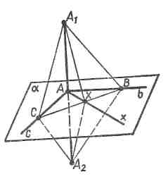
Рис. 4
  - – Прочитали? Кто объяснит?
– Здесь написано, что дано и что надо доказать.
– Верно. Но это не все. Автор вводит обозначения, чтобы потом пользоваться ими. Теперь прочитайте одно, только одно следующее предложение. Готово? У кого есть вопросы? Нет. Тогда объясните, зачем надо доказывать, что прямая х перпендикулярна прямой а? Кто объяснит? Нет желающих? А говорили, вопросов нет. Это важное место. Посмотрите в конце доказательства. Когда получено ха , автор заявляет: «…что и требовалось доказать». Итак, для чего же это доказывается? Теорема утверждает…
– …что прямая а перпендикулярна плоскости.
– А доказывается?
– Что ах.
– Вспомним, что известно про прямую х?
– Это произвольная прямая в плоскости α, проходящая через точку А.
– А что такое произвольная прямая?
– Понятно. Произвольная – значит любая. И когда мы докажем, что ах, тогда и получим, что прямая а перпендикулярна плоскости.
Даже если слово «любой» обсуждалось, ученики, как правило, затрудняются в этом месте: неясна цель доказательства. Да и сама идея (если доказательство проведено для всех прямых) требует разъяснения, по крайней мере в первый раз.
  - Для доказательства теоремы используют дополнительные построения. Вряд ли ученики о них догадаются. Но участвовать в доказательстве (например, равенства треугольников) могут вполне самостоятельно.
  - По ходу дела не видно, для чего осуществляется каждый этап, но, когда все закончено, целесообразно попросить учащихся написать план доказательства и затем один-два плана обсудить. Необходимо убедиться, что ясна цель каждого этапа. На следующем уроке классу предлагается «новое доказательство». Не строятся точки В и С, а только Х и рассматриваются треугольники АХА₁ и АХА₂. У них АА₁=АА₂ , сторона АХ– общая, а А₁Х=А₂Х, как наклонные, имеющие равные проекции (одну и ту же). Следовательно, угол ХАА₁ равен углу ХАА₂. Но они смежные, следовательно прямые. Итак, прямая х перпендикулярна прямой а. Доказательство окончено, ученики молчат, хотя чувствуют, что здесь какой-то подвох. Внезапно один ученик догадывается: «О каких наклонных идет речь, если еще не доказано, что прямая х перпендикулярна прямой а? » Понятно, что «новое доказательство» было предложено не только чтобы оживить урок. Важно было подчеркнуть, что перпендикулярность прямых а и х была получена лишь в самом конце.
  - Учащимся задается вопрос:
– Является ли условие перпендикулярности прямой и плоскости только достаточным или также необходимым?
Ученики формулируют теорему – обратную данной.
  - Далее решаются взаимообратные задачи на применение изученной теоремы. Например такие:
- Как через данную точку провести плоскость, перпендикулярную данной прямой?
- Как через данную точку провести прямую, перпендикулярную данной плоскости?
  - За несколько дней до урока одному ученику дается задание – найти исторические сведения о происхождении данной теоремы. Дается примерный список литературы.
  - Ученикам дается задание самостоятельно изучить теорему 17.3. и составить схему ее доказательства.

2. Урок контроля знаний.
Вместо обычных самостоятельных работ можно провести тест по данной теме в кабинете информатики. Ниже приведен пример теста по теме «Перпендикулярность прямых и плоскостей», который был разработан в "Конструкторе тестов". Данный конструктор очень прост в применении, позволяет включать в тест вопросы пяти типов: выбор единственно правильного ответа, выбор нескольких возможных правильных ответов, установка последовательности правильных ответов, установка соответствий ответов и ввод ответа вручную с клавиатуры.
После выполнения теста учащиеся могут просмотреть результаты. В окне результатов теста отображается вся информация по текущему тесту:
- общее число вопросов в текущей теме;
- число заданных вопросов;
- число пропущенных вопросов;
- число вопросов, на которые были даны правильные ответы и процент правильных ответов от числа заданных вопросов;
- число вопросов, на которые были даны неверные ответы и процент неверных ответов от числа заданных вопросов;
- общее количество баллов по всем вопросам данной темы;
- количество набранных баллов и их процент от общего числа баллов;
- оценка;
- дата проведения тестирования;
- затраченное время.
Если в процессе тестирования были допущены ошибки, то список допущенных ошибок можно увидеть, нажав на кнопку «Просмотр допущенных ошибок».

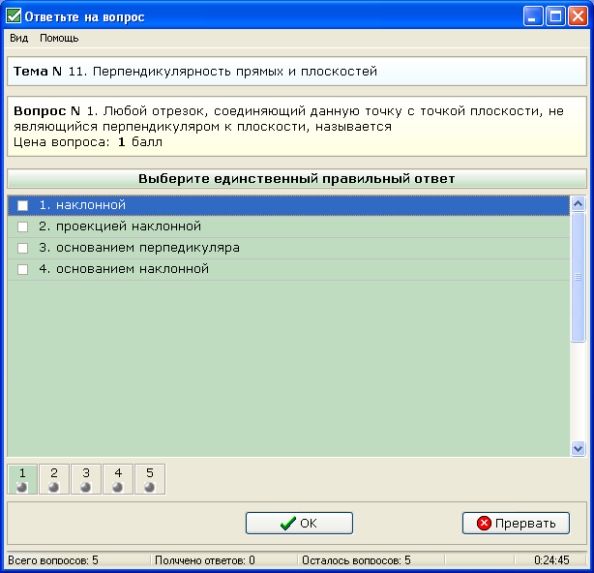

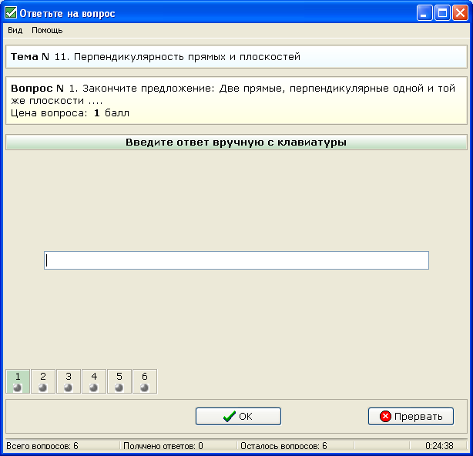

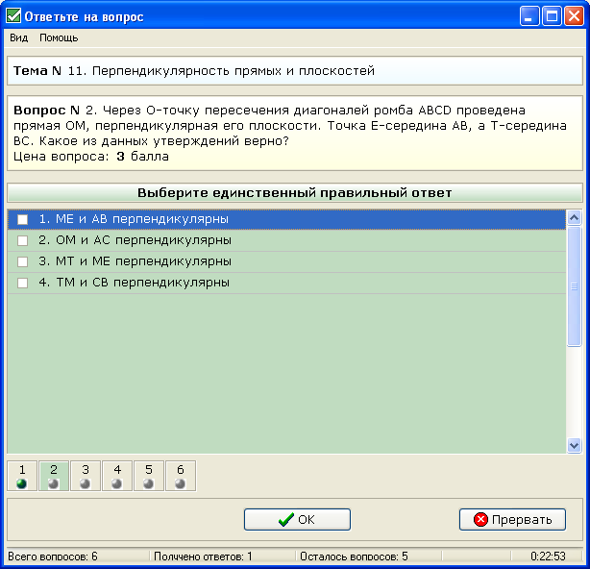

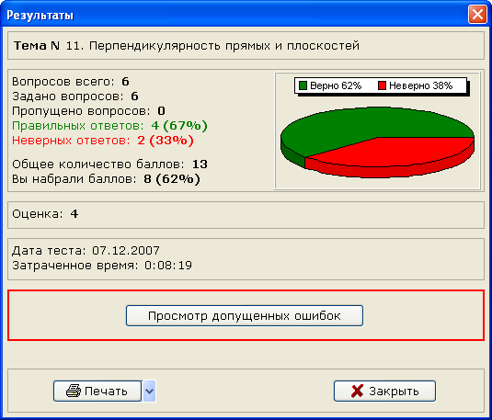

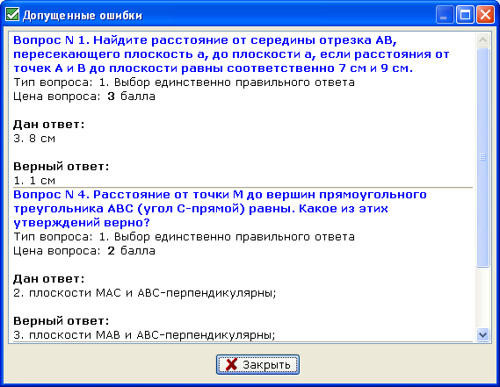

3. Урок систематизации знаний.
При изучении большой темы (например, «Перпендикулярность прямой и плоскости»), содержащей множество новых понятий и теорем ученикам нужно усвоить и запомнить большое количество информации. После урока введения нового материала, предлагая ученикам запомнить те или иные понятия, теоремы, свойства, признаки и т. д., учитель одновременно объявляет, что на следующем уроке опрос по этому материалу будет проводиться в форме соревнования.
Правила соревнования очень просты: все учащиеся разделяются на команды, от каждой команды к доске поочередно выходит представитель, которому команды соперников задают по 1-2 вопросу (круг вопросов всем известен, ведь ребята заучивали ответы дома). На обдумывание ответа и его запись на доске дается не более 5 секунд, и сразу по результатам ответа объявляется оценка. Учитель выступает лишь в роли арбитра: регистрирует участников и их ответы, ставит оценки, одним словом, ведет протокол соревнования.
Когда все участники игры заканчивают свои выступления, подводятся итоги, т.е определяются суммы баллов, полученных каждой командой. Команда, набравшая больше баллов, объявляется победительницей и награждается призовым баллом, который она по своему усмотрению прибавляет к оценке одного из своих участников.
Времени эта игра занимает не больше чем обычный опрос, он проходит легко, оживленно, привлекает внимание всего класса.
Надо отметить, что такие нехитрые соревнования мобилизуют на активную работу и в классе в целом, и каждого ученика в отдельности, ведь каждый из них одновременно и участник, и “болельщик”. Всем интересно, насколько правильно ответит на вопросы тот или иной ученик, при этом, конечно, и “болельщик” старается найти правильный ответ.

§7. Использование современных информационных технологий на уроках математики как путь формирования познавательного интереса

Использование современных технических средств дает учителю возможность разнообразить учебный процесс, сделать его более доступным, ярким, запоминающимся, а следовательно, и продуктивным. Отличным помощником в этом для учителя является Инт.д.
Уроков с использованием Инт д. дети ждут с нетерпением, а материал усваивается на таких уроках лучше. Интерактивные средства обучения нового поколения выводят процесс обучения на качественно новый уровень. Каждый урок – это определенная система знаний, которая ведет ученика к овладению теми или иными понятиями, умениями, навыками. От того, какие задания подбирает учитель для урока, в какой последовательности их выстраивает, существенно зависит достижение цели, а также степень активности и самостоятельности учащихся в процессе познания. Средства интерактивной доски позволяют адаптировать любой готовый учебный материал под индивидуальные особенности учителя. И это дает возможность придать процессу обучения педагогическую индивидуальность преподавателя.
Использование интерактивной доски на уроках в корр. школах позволяет создать условия для более глубокого и качественного усвоения учащимися основных вопросов курса, обеспечить развитие учебно-практической деятельности, направленной на формирование соответствующих умений, увеличить долю информации, представлений в зрительных образах, кроме того, оказывает эмоциональное воздействие на учащихся, служит развитию речевой активности, внимания, воображения, творчества. Разнообразие цветов, доступных интерактивной доске, позволяет выделять важные области и привлекать внимание к ней, связывать общие идеи или показывать их отличия и демонстрировать ход размышлений. Возможность делать записи, позволяет дополнять информацию, вопросы к тексту или изображениям на экране. Аудио и видеовложения значительно усиливают подачу материала. Текст, схему или рисунок на интерактивной доске можно копировать, вырезать, стирать с экрана, вставлять, а действия – отменять или возвращать. Страницы можно просматривать в любом порядке, демонстрируя определенные темы урока или повторяя то, что плохо усвоено. Интерактивная доска делает занятие интереснее, развивает мотивацию. Учащиеся легче усваивают сложные вопросы в результате более ясной, эффективной и динамичной подачи материала. Интер. доска позволяет использовать различные стили обучения, преподаватели могут обращаться ко всевозможным ресурсам, приспосабливаться к определенным потребностям. Учащиеся начинают работать творчески, становясь увереннее в себе. Грамотная работа с интерактивной доской на уроке позволяет добиться оптимизации учебного процесса, делает реальным для учащихся получение адекватного современным запросам школьного образования.

Урок математики в 5 классе
Тема: «Площадь. Формула площади прямоугольника»
Цель: коррекция и актуализация знаний учащихся о площади, полученные в начальной школе, продолжить работу над текстовыми задачами.
- Образовательные: сформировать понятия квадратного сантиметра, площади фигуры; научить находить площадь прямоугольника, научить определять равные фигуры.
- Развивающие: развивать умение анализировать, сравнивать, обобщать, делать выводы, развивать логическое мышление, вычислительные навыки.
- Воспитательные: воспитывать любознательность и интерес к предмету, учить работать коллективно, самостоятельно.

Тип урока: объяснение нового материала.
Структура урока:
- Инструктаж учащихся с организацией работы на уроке.
- Воспроизведение и коррекция опорных знаний.
- Мотивация учебной деятельности через осознание учащимися практической значимости применяемых знаний и умений; сообщение темы, целей и задач урока.
- Воспроизведение изученного и его применение в стандартных ситуациях.
- Элементы здоровье сберегающих технологий.
- Перенос приобретенных знаний, их первичное применение в новых или изменённых условиях, с целью формирования умений.
- Самостоятельное выполнение учащимися заданий под контролем учителя.
- Подведение итогов урока.
Оборудование:
- Математика: учебник для 5 кл. общеобразоват. учреждений/ Н.Я. Виленкин и др. - М.: Мнемозина, 2007.
- Презентация в PowerPoint.
- Конверты у каждого из учащихся с набором различных фигур для практической работы (приложение 3)
- Тест у каждого из учащихся для проверки знаний, умений и навыков.
- Чертёжные инструменты.
План урока:
- Организационный момент. | 2 мин.
- Проверка домашнего задания. | 1 мин.
- Математический диктант. | 4 мин.
- Сообщение темы, целей и задач урока. | 1 мин.
- Работа по теме урока. | 10 мин.
- Физкультурная пауза. | 3мин.
- Закрепление изученного материала. | 10 мин.
- Выполнение теста. | 5 мин.
- Рефлексия. | 1 мин.
- Постановка домашнего задания. | 2 мин.
- Выставление оценок за урок. | 1 мин.

ХОД УРОКА
- Организационный момент. (слайд 2)
Упражнения по коррекции памяти и внимания.
Учитель называет геометрические фигуры, ученики рисуют эти фигуры руками в воздухе.

- Проверка домашнего задания. (слайд 3)

На доске записаны ответы к домашним упражнениям. Учитель показывает ответ, ученики, к какому он заданию.
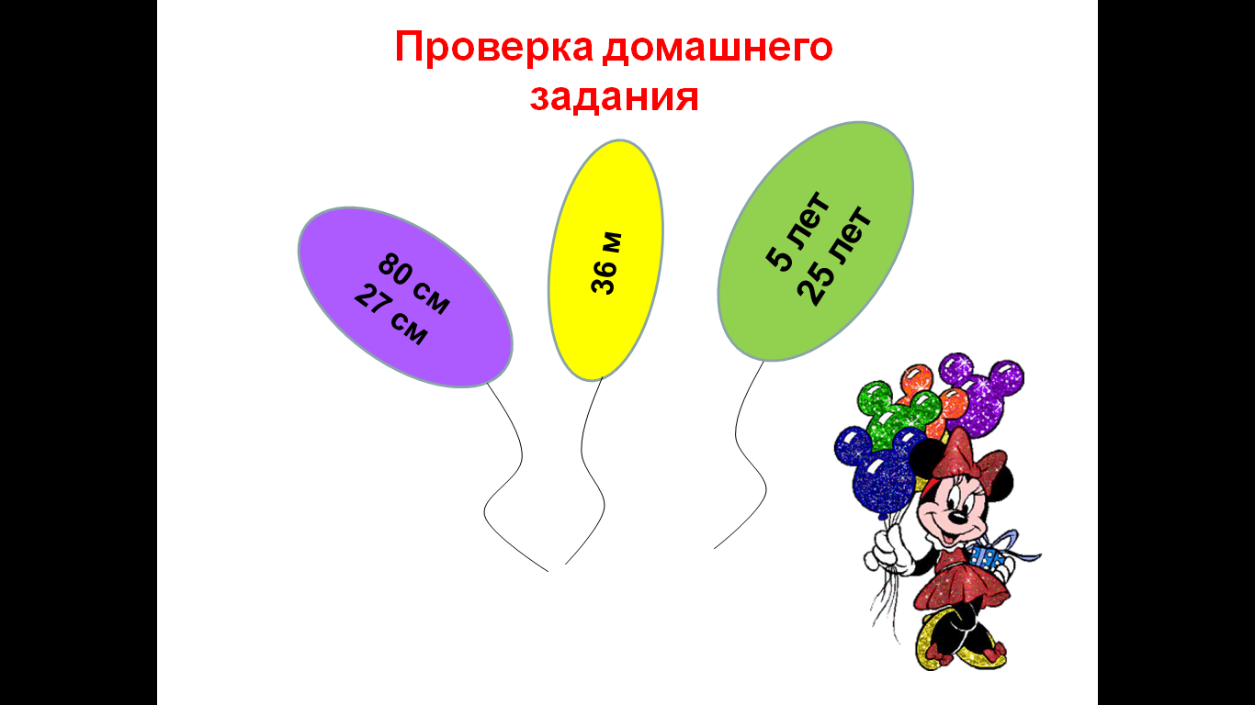

- Устный счет.
Так как память обучаемых неустойчива, то важное место отводится организации повторения изученного материала.
Математический диктант.
Учитель сам диктует вопросы, а учащиеся записывают краткие ответы на них.
- Найдите сумму чисел 180 и 170.
- Найдите разность чисел 600 и 340.
- Число 190 уменьшить в 19 раз.
- Турист прошел 15 км со скоростью 5 км/ч. Сколько времени турист был в пути?
- Чему равен квадрат числа 3?

Взаимопроверка.(слайд 4)
После завершения математического диктанта, учащиеся обмениваются карточками с ответами. Учитель читает правильные ответы, ученики проверяют, выставляют друг другу оценки.
Если у кого-то из учащихся возникли вопросы при решении заданий, учитель объясняет правильное решение.
- Сообщение темы урока.
Развитие древнего человека заставило его измерять не только длину, ширину, но и площадь. Сегодня на уроке мы познакомимся с понятием площадь, научимся выводить формулу и решать задачи на нахождение площади.
- Работа по теме урока. Изложение нового материала. (слайд 5-10)
Мы уже умеем сравнивать отрезки, но в жизни возникают и более сложные задачи сравнения: какая из комнат в квартире больше, какой из двух земельных участков больше и др. Сегодня мы научимся сравнивать фигуры.

Вопрос. Мне необходимо сравнить два отрезка. Как это можно сделать

Ответ. Сравнить можно с помощью наложения или измерить длину каждого отрезка и сравнить их длины.

А как быть, если необходимо сравнить две фигуру? Можно ли с помощью наложения сравнить, например, два прямоугольника?

Ответ. Не всегда. Вот пример таких прямоугольников

Исходя из этого можно сделать вывод, что для сравнения прямоугольников и любой другой фигуры, необходимо что-то другое и это можно сделать с помощью сравнения площадей фигур.

Чтобы найти площадь какой-нибудь фигуры, нужно выбрать единицу измерения площади. За единицу измерения площади берут квадрат со стороной, равной единичному отрезку.

Возникает вопрос, а как найти площадь? Я прочитаю вам стихотворение, а вы мне хором скажите: как найти площадь фигуры.
Как измерить площадь?
Нет задачи проще!
Поглядите-ка сюда
Стали мерки в два ряда,
Будто бы солдатики –
Ровные квадратики.
Чтобы площадь нам узнать,
Нужно их … пересчитать!

- Уточнение понятия площади с помощью накладывания.
У каждого из вас на столе квадраты со стороной 1 см и фигура прямоугольника.
Покажите рукой площадь этого прямоугольника.
Давайте попробуем найти, чему равна площадь ваших прямоугольников при помощи квадратов. Каким образом будете делать? (накладыванием)
Сколько получилось квадратов? (6 квадратов)
Какими единицами измеряли площадь? (квадратами.)
Площадь одного такого квадрата называют квадратным сантиметром. Записывают это так - 1 см².
Значит, площадь этой фигуры чему равна? (6 см²)
Представьте себе, что нам нужно определить площадь класса, где стоят тяжелые шкафы, столы ит.д. Чтобы измерить эту площадь наложением квадратных метров, надо все вынести из помещения. Это потребует много сил и времени.
Этот способ рациональный? (нет)
А как можно еще определить площадь класса?
- Уточнение понятия площади с помощью чертежа.
Попробуем другой способ. Чертим прямоугольник сторонами 3 см и 2 см. Разбиваем при помощи линейки на квадратные см. Посчитайте, какая же площадь получилась? (6см²)
Каким образом считали? (разные ответы: слева – направо, сверху - вниз; считал по полоски, потом столбики )
Вывод делают учащиеся: для удобства нахождения площади прямоугольника необходимо знать длину и ширину.
- Вывод формулы
- Проблемная ситуация.
- Кто может написать формулу площади прямоугольника, если S – это площадь, а - длина, в – ширина. (У доски - S = а*в).
Сформулируйте правило нахождения площади прямоугольника, опираясь на формулу. (Чтобы найти площадь прямоугольника, надо умножить его длину на ширину)
Работа с учебником: правило стр. 108, отработка правила с рис. 62, 63.
Используя рис. 63 (стр. 108) вывести правило нахождения площади прямоугольника, в тетради записать формулу: $S=a⋅b$
Сделать вывод о равных фигурах: правило на стр. 108.
В тетради:
Свойства площадей:
- Площади равных фигур равны.
- Площадь всей фигуры равна сумме площадей ее частей.
- Площадь прямоугольника равна $S=a⋅b$

V. Динамическая пауза. (слайд11)
VI. Закрепление изученного материала.
1. Практическая работа.
- Зная формулу площади, давайте найдём площадь нашего класса.
(Измерение идёт при помощи рулетки, результаты записываются на доске. Вычисляется площадь класса в тетрадях самостоятельно. Ответы сверяются)
2. Выполнение упражнений (слайд 12)
1) стр. 109, № 709 (устно).
2) стр. 110, № 711 (устно).
3) стр.110, № 715.
3. Решение задач по теме.
Стр. 110, №717
Т.к. у учащихся различный вид памяти, учитель раздает каждому ученику памятку к задаче. (приложение 1)
У таких учащихся, как Гущина Н., Иванов В., преобладает логический вид памяти, учитель предлагает следующую памятку:
Задача №717, стр. 110.
- Прочитайте задачу. О чем говорится в задаче?
- Что известно, что не известно?
- Запишите формулу площади прямоугольника.
- Что нам нужно знать, чтобы вычислить площадь?
- Что сказано про ширину?
- Можно ли ее найти? Как?
- Решите задачу.
У Протопоповой А., Матвеевой А., Копылова А., преобладает механический вид памяти, им предлагается следующая памятка к задаче.

Задача №717, стр. 110.
28 см
в 7 раз <
А
В
D
С

ABCD – прямоугольник,
AB=BC – длина прямоугольника,
AB=DC – ширина прямоугольника.
- Прочитайте задачу. О чем говорится в задаче?
- Что известно, что не известно?
- Запишите формулу площади прямоугольника.
- Что нам нужно знать, чтобы вычислить площадь?
- Что сказано про ширину?
- Можно ли ее найти? Как?
- Решите задачу.
У Мочаловой И., Барышева М., все виды памяти находятся на низком уровне, им учитель предлагает следующую памятку:
Задача №717, стр. 110.
28 см
в 7 раз <
А
В
D
С

ABCD – прямоугольник,
AB=BC – длина прямоугольника,
AB=DC – ширина прямоугольника.
- Прочитайте задачу. О чем говорится в задаче?
- Что известно, что не известно?

Длина - a | Ширина - b | Площадь - S
28 см | в 7 раз < | S=a*b
- Что нам нужно знать, чтобы вычислить площадь?
- Что сказано про ширину?
- Можно ли ее найти? Как?
- Решите задачу.
VII. Выполнение теста. (слайд 13, приложение My Test)
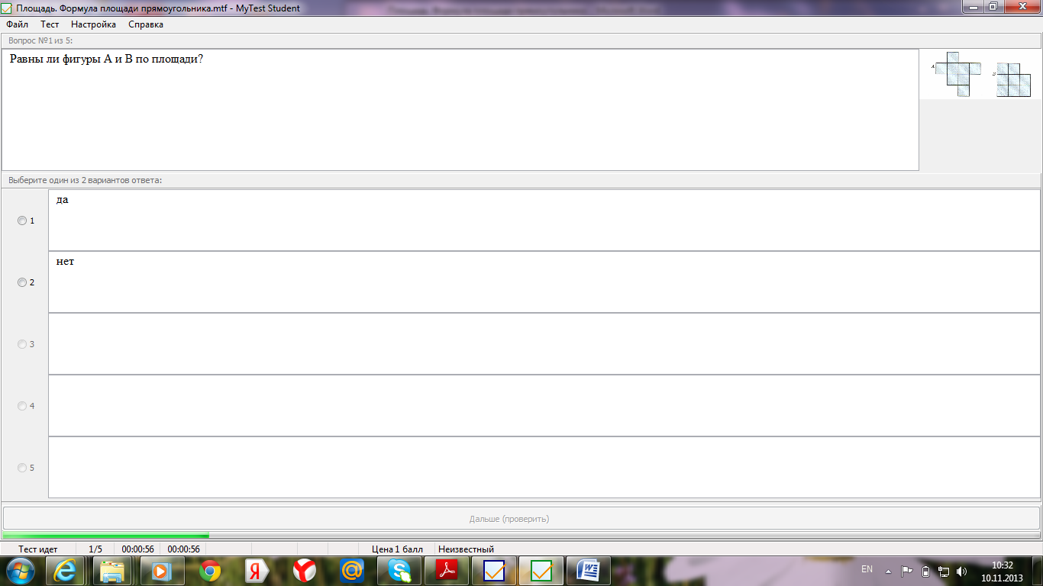
Равны ли фигуры А и В по площади?
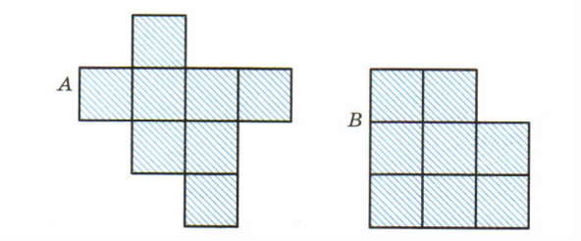
- Да
- Нет

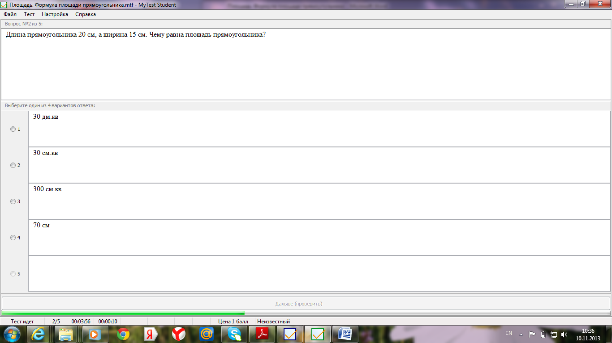
Длина прямоугольника 20 см, а ширина 15 см. Чему равна площадь прямоугольника?
- 30 дм.кв
- 30 см.кв
- 300 см.кв
- 70 см
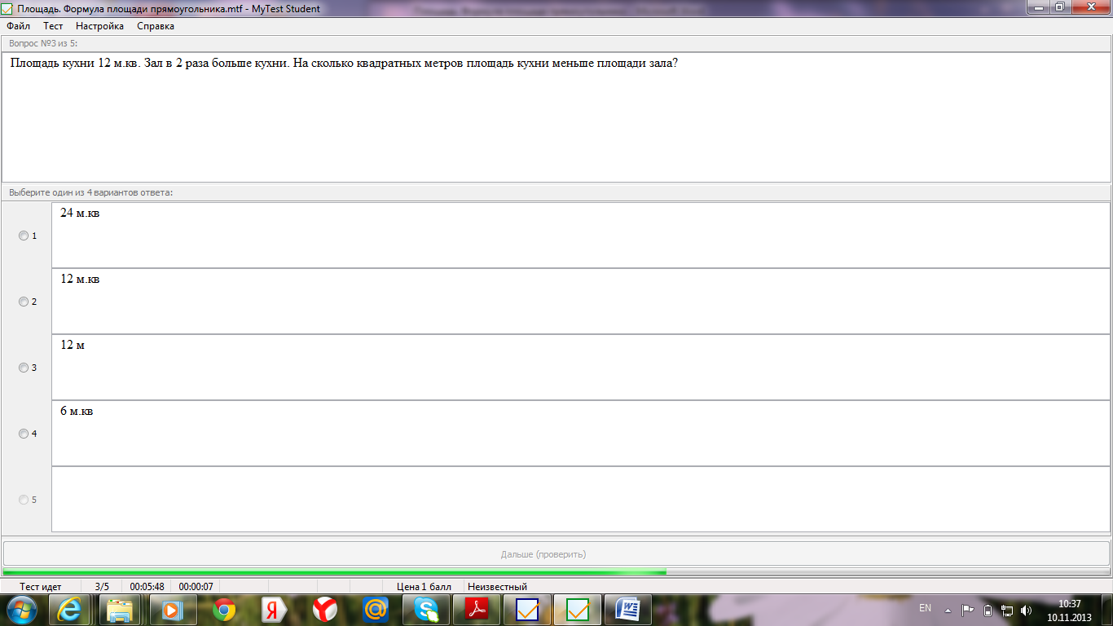
Площадь кухни 12 м.кв. Зал в 2 раза больше кухни. На сколько квадратных метров площадь кухни меньше площади зала?
- 24 м.кв
- 12 м.кв
- 12 м
- 6 м.кв
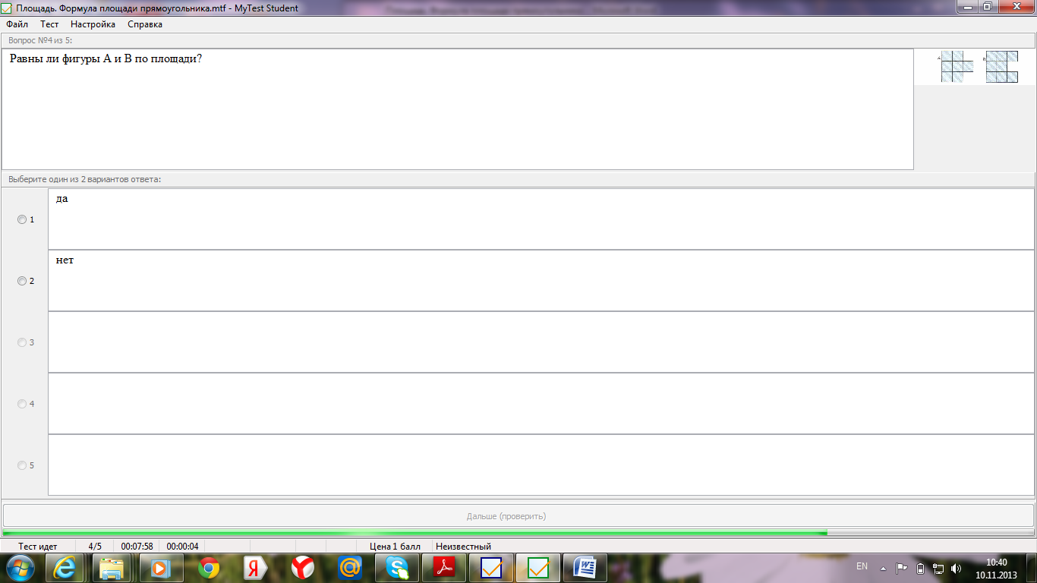
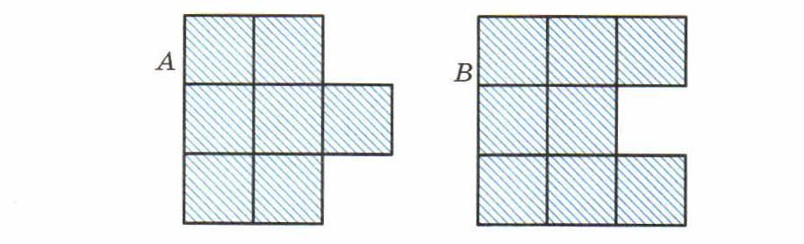
Равны ли фигуры А и В по площади?
- Да
- Нет

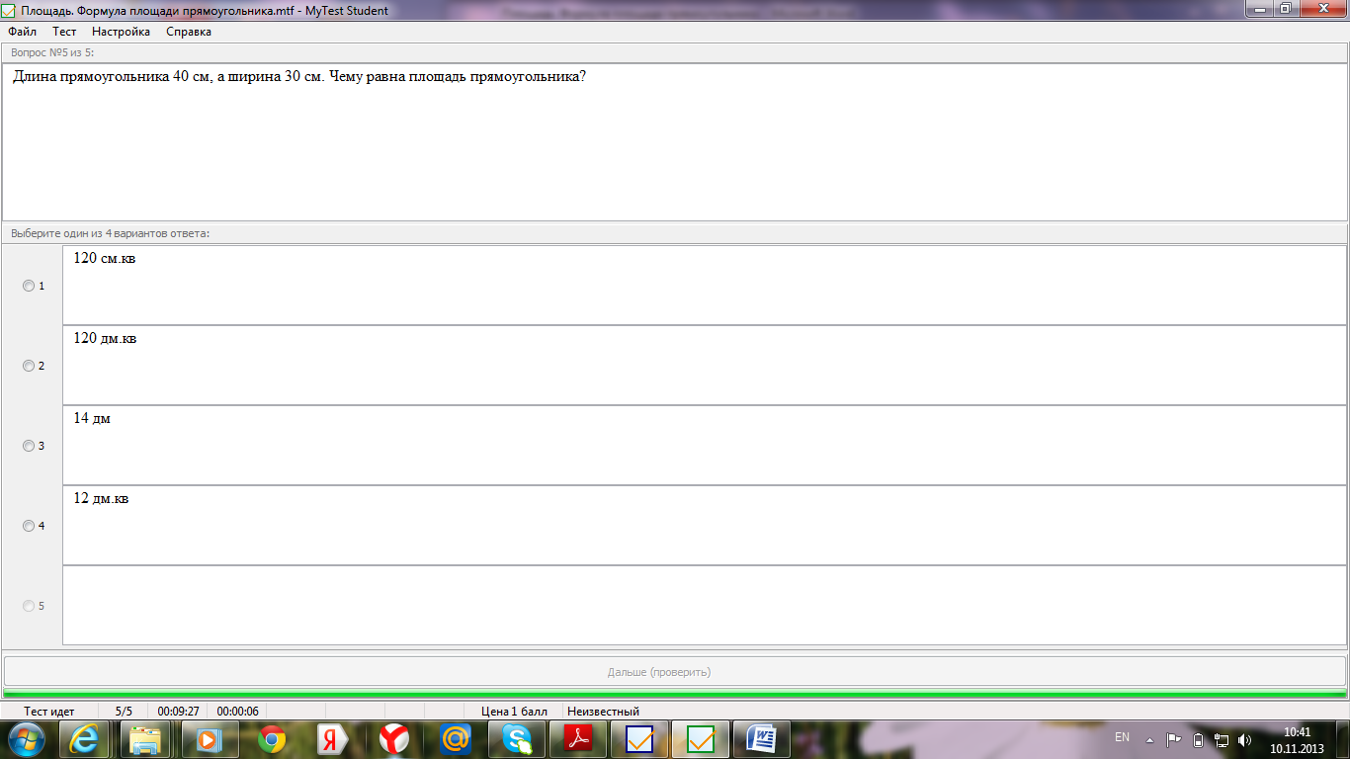
Длина прямоугольника 40 см, а ширина 30 см. Чему равна площадь прямоугольника?
- 120 см.кв
- 120 дм.кв
- 14 дм
- 12 дм.кв

VIII. Рефлексия деятельности на уроке. (слайд 14)
«Лестница успеха» (приложение 2)
Каждому ученику выдается рефлексивный листок, где изображена лестница, ученик помещает человечка (себя) на соответствующую ступеньку: знаю, понимаю, умею.

Знаю:
Что такое квадратный сантиметр;
Формулу площади прямоугольника;
Какие фигуры называются равными.
Понимаю:
Как найти площадь прямоугольника;
Как найти площадь всей фигуры, зная площадь всех ее частей;
Какие измерения нужно провести, чтобы найти площадь прямоугольника.
Умею:
Находить площадь прямоугольника;
Проводить измерения, чтобы найти площадь прямоугольника;
Сравнивать фигуры.

IX. Домашнее задание. (слайд 15)
Стр.112, №737, 738; стр. 113, № 745. Выучить формулу площади прямоугольника.

Лабораторная работа по теме : «Сравнение дробей с одинаковыми знаменателями и с одинаковыми числителями».

Цель: вывод правила сравнения дробей, пропедевтика темы: «Основное свойство дроби».
Оборудование: цветная бумага трех цветов, линейка, ножницы.
Ход работы:

- Согните листы на части следующим образом и разрежьте их по линиям сгиба.
- Лист красного цвета.

Как получить $\frac{1}{4}$ часть листа?
[Перегибаем дважды.]
- Лист желтого цвета.

Как получить $\frac{1}{8}$ часть листа?
[Перегибаем трижды.]
- Лист зеленого цвета.

Как получить $\frac{1}{\text{16}}$ часть листа?
[Перегибаем четырежды.]

- Заполните таблицу, выписав подряд полученные дроби.
$$\frac{1}{4}$$ |  |  |  | $$\frac{\text{.}\text{.}\text{.}}{4}$$ |  |  |  | … |  |  |  | …
$$\frac{1}{8}$$ |  | $$\frac{\text{.}\text{.}\text{.}}{8}$$ |  | … |  | … |  | …
$$\frac{1}{\text{16}}$$ | $$\frac{\text{.}\text{.}\text{.}}{\text{16}}$$ | $$\frac{\text{.}\text{.}\text{.}}{\text{16}}$$

а)

б)

в)

- Возьмите по одной части каждого цвета, затем по две части, сравните площади полученных прямоугольников и составьте цепочки сравнений:
а) $\frac{1}{4}$>$\frac{1}{8}$>…;
б) $\frac{2}{4}$>$\frac{2}{8}$>…;
в) $\frac{3}{4}$>$\frac{3}{8}$>…;
Вывод: из двух дробей с одинаковыми числителями та больше, знаменатель которой меньше.

4. Найдите одинаковые по площади прямоугольники, составленные из частей, запишите цепочки равенств:

а) 1=$\frac{4}{4}$=$\frac{8}{\text{.}\text{.}\text{.}}$=$\frac{\text{.}\text{.}\text{.}}{\text{16}}$=…;
б) $\frac{2}{4}$=$\frac{4}{\text{.}\text{.}\text{.}}$=$\frac{8}{\text{.}\text{.}\text{.}}$=…;
в) $\frac{1}{4}$=$\frac{\text{.}\text{.}\text{.}}{8}$=$\frac{\text{.}\text{.}\text{.}}{\text{16}}$=…

Как можно продолжать цепочку равенств?
[Домножая и числитель, и знаменатель
на одно и то же число]
Вывод: числитель и знаменатель дроби можно умножить или разделить на одно и тоже число, при этом получаем равные дроби.

5. Сравните площади прямоугольников одного и того же цвета и составьте цепочки неравенств:

а) $\frac{1}{4}$<$\frac{2}{4}$<$\frac{\text{.}\text{.}\text{.}}{4}$<$\frac{\text{.}\text{.}\text{.}}{4}$;
б) $\frac{1}{8}$<$\frac{2}{8}$<$\frac{\text{.}\text{.}\text{.}}{8}$<$\frac{\text{.}\text{.}\text{.}}{8}$;
в) $\frac{1}{\text{16}}$<$\frac{2}{\text{16}}$<$\frac{\text{.}\text{.}\text{.}}{\text{16}}$<$\frac{\text{.}\text{.}\text{.}}{\text{16}}$<$\frac{\text{.}\text{.}\text{.}}{\text{16}}$<$\frac{\text{.}\text{.}\text{.}}{\text{16}}$.

Вывод: из двух дробей с одинаковыми знаменателями та больше, которой числитель больше и та меньше, у которой числитель меньше.

6. Сделайте вывод по рисунку.

$$\frac{1}{2}$$ | $$\frac{1}{8}$$
$$\frac{1}{2}$$ | $$\frac{1}{8}$$ | $$\frac{1}{\text{16}}$$
$$\frac{1}{2}$$ | $$\frac{1}{4}$$

Выводы: 1=$\frac{4}{4}$=…; 1>$\frac{1}{2}$>…>…

Заключение

В данной работе мы исследовали проблему развития познавательного интереса у учащихся в коррекционных школах. В работе были рассмотрены факторы, влияющие на интерес к обучению, условия формирования интереса к знаниям, а также основные пути формирования познавательного интереса.
Анализ изучения стереометрии по учебникам прошлых периодов показал, что с точки зрения интереса наиболее неблагоприятными темами являются: «Параллельность прямых и плоскостей», «Перпендикулярность прямых и плоскостей», которые содержат большое количество свойств и теорем и изучаются в течение полугода. Поэтому в шестом параграфе были приведены методические разработки по активизации познавательного интереса на уроках геометрии при изучении темы «Перпендикулярность прямых и плоскостей». Мы рассмотрела уроки различных типов: урок усвоения новых знаний, урок контроля знаний, урок систематизации знаний. Здесь перечисляются приемы, которые можно использовать при формулировке и доказательстве теорем (на примере теоремы – признака перпендикулярности прямой и плоскости), при введении новых понятий (на примере понятия перпендикуляра к плоскости). При разработке теста для урока контроля знаний был использован Конструктор тестов. Уроки систематизации знаний по данной теме лучше проводить в игровой форме. В работе мы привели рекомендации о том, как можно провести опрос в форме соревнования.
Седьмой параграф посвящен одному из путей формирования познавательного интереса – использование современных информационных технологий. Формировать интерес к науке следует начинать с раннего возраста. Именно поэтому в работе мы привела пример урока и лабораторной работы для 5 класса.

Список литературы

- Атанасян, Л.Н. Геометрия. 7-9 классы: учеб. Для общнобразоват. Учреждений/ [Л.С. Атанасян, В.Ф. Бутузов, С.Б. Кадомцев и др.]. – 20-е изд. – М.: Просвещение, 2010. – 384 с.: ил.
- Виленкин, Н.Я. Учебник для общеобразовательных учреждений. М34 дней/ [Н.Я. Виленкин и др.] – 24-е изд., испр. – М.:Мнемозина, 2008. – 280 с.:ил.
- Виноградова, Л. В. Методика преподавания математики в средней школе: учеб. пособие – Ростов н/Д.: Феникс, 2005.
- Егорова, Л. И. Создание ситуации успеха на уроке// Математика в школе. 1996. №6.
- Ерина, Т.М. Рабочая тетрадь по математике: 5 класс: к учебнику Н.Я. Виленкина и др. «Математика: 5класс/ Т.М. Ерина. – 8-е изд., перераб. и доп. – М.: Издательство «Экзамен», 2013. – 127, [1] с.
- Зив, Б.Г. Геометрия. Дидактический материал. 7 класс/ Б.Г.Зив, В.М. Мейлер. – 13-е изд. – М.: Просвещение, 2010. – 159с.: ил.
- Карпушина, Н. М. Считать скучно, а играть интересно// Математика в школе. 2006. №9.
- Кордина, Н. Е. Учение с увлечением// Математика в школе. 2004. №2.
- Маркова, В. А. Что такое исследовательская деятельность школьников// Математика/ Приложение к газете «Первое сентября». 2007.№12
- Панишева, О.В. Математика в стихах: задачи, сказки, рифмованные правила. 5-11 классы/ авт.-сост. О.В. Панишева. – Волгоград: Учитель, 2013. – 219 с.
- Погорелов, А. В. Геометрия: Учеб. для 7-11 кл. сред. шк.– 4-е изд. –М.: Просвещение, 2008.
- Попов, М.А. Дидактический материал по математике: 5 класс к учебнику Н.Я.Виленкин и др. «Математика. 5 класс»/М.А. Попов. – М.:Издательство «Экзамен»,2013. – 143, [1] с.
- Рудницкая, В.Н. Тесты по математике: 5 класс: к учебнику Н.Я. Виленкин и др. «Математика. 5 класс»/ В.Н. Рудницкая. – М.: Издательство «Экзамен», 2013. – 2-е изд., перераб. И доп. – 126, [2] с.
- Щербакова, Ю.В. Занимательная математика на уроках и внеклассных мероприятиях. 5-8 классы/ авт.-сост. Ю.В. Щербакова, И.Ю. Гераськина, 2010. – 240 с.

